Resolución del Pleno del Instituto de Transparencia, Acceso a la Información Pública y Protección de Datos Personales del Estado de México y Municipios, con domicilio en Metepec, Estado de México, del diecinueve de octubre del dos mil veintidós.
Visto el expediente relativo al recurso de revisión 08759/INFOEM/IP/RR/2022, interpuesto por XXXXXXXXX, a quien en lo sucesivo se le denominará la Recurrente en contra de la respuesta a su solicitud de información pública con número de folio 00093/LAPAZ/IP/2022, otorgada por el Ayuntamiento de la Paz, en lo sucesivo el Sujeto Obligado, se procede a dictar la presente resolución, con base en lo siguiente.
I. A N T E C E D E N T E S:
1. Solicitud de acceso a la información. El veintitrés de marzo del dos mil veintidós, la ahora Recurrente presentó a través de la Plataforma Nacional de Transparencia (PNT), la cual se encuentra vinculada al Sistema de Acceso a la Información Mexiquense, en lo subsecuente el SAIMEX, la solicitud de acceso a la información pública, a la que se le asignó el número de folio 00093/LAPAZ/IP/2022, a través de la cual requirió lo siguiente:
“Que se conteste con la debida diligencia lo siguiente; ¿Cuál es el nivel de deuda, plazos y apalancamiento financiero? ¿Cuál es el sistema de planificación financiera con que cuenta el municipio? ¿Cuenta con un balance general? ¿Lleva a cabo el municipio acciones tendientes a la armonización contable? ¿cuales? ¿A cuanto asciende la deuda total del municipio? Especificar conceptos, nombres de acreedores y montos de deuda, incluyendo deuda por pago de compras, proveedores y juicios (Civiles, mercantiles, laborales y otros) ¿Cuántos elementos de seguridad por cada 1000 habitantes tiene el municipio? ¿Cuántos elementos son en total? ¿Cuántos elementos se encuentran comisionados a labores distintas a la prevención del delito y seguridad pública? ¿Cuántos tienen función de escolta y cuantos están comisionados al resguardo de instalaciones municipales? ¿Cuentan los elementos de seguridad con el equipo básico y en qué consiste? ¿El municipio está implementando el Servicio Profesional de Carrera Policial? ¿Lleva a cabo el municipio acciones tendientes al cumplimiento de los exámenes de control de confianza? Y ¿Cuándo se realizaron los últimos?” (Sic) (Énfasis añadido)
Modalidad de entrega de la información: vía SAIMEX y correo electrónico.
2. Solicitud de aclaración. El treinta de marzo de dos mil veintidós, el Sujeto Obligado requirió a la particular la aclaración a su solicitud de información de la siguiente manera:
“Con fundamento en el articulo 159 de la Ley de Transparencia y Acceso a la Información Pública del Estado de México y Municipios, se le requiere para que dentro del plazo de diez días hábiles realice lo siguiente:
Por medio del presente le envió un cordial y atento saludo, al tiempo que de acuerdo al artículo 159 de la Ley de Transparencia y Acceso a la Información Pública del Estado de México y Municipios y respecto a la solicitud de información pública que ingresa a través del Sistema de Acceso a la Información Mexiquense (SAIMEX), me permito solicitar a usted las siguientes aclaraciones: • Respecto del numeral 1,3 y 5 señale de manera clara y precisa ¿De qué periodo de tiempo requiere la información? • Con respecto al numeral 7, ¿A qué se refiere con “elementos”? • Respecto al numeral 10, ¿A qué se refiere con “elementos de seguridad”? Sin otro particular, quedo atenta a la respuesta de la solicitud y aclaraciones requeridas.
En caso de que no se desahogue el requerimiento señalado dentro del plazo citado se tendrá por no presentada la solicitud de información, quedando a salvo sus derechos para volver a presentar la solicitud, lo anterior con fundamento en el artículo 159 de la Ley invocada.
ATENTAMENTE
MTRA. GUADALUPE DEL PILAR CASTELLANOS GUERRERO” (Sic) (Énfasis añadido)
3. Aclaración. El siete de abril de dos mil veintidós, la solicitante desahogó el requerimiento de aclaración en los siguientes términos:
“Respecto a los numerales 1, 3 y 5: De el primer día de Enero del año 2022 a la fecha Respecto al numeral 7: a los elementos de seguridad pública municipal, es decir a la policía municipal Respecto al numeral 10: Refiero a la policía municipal Saludos Cordiales.” (Sic)
4. Prórroga. El seis de mayo de la presente anualidad, el Sujeto Obligado notificó la prórroga para atender la solicitud de información, medularmente de la siguiente manera:
“Con fundamento en el artículo 163 de la Ley de Transparencia y Acceso a la Información Pública del Estado de México y Municipios, se le hace de su conocimiento que el plazo de 15 días hábiles para atender su solicitud de información ha sido prorrogado por 7 días en virtud de las siguientes razones:
Se aprueba la Prorroga solicitada mediante Sesión de Comité de Transparencia
MTRA. GUADALUPE DEL PILAR CASTELLANOS GUERRERO
Responsable de la Unidad de Transparencia” (Sic)
Archivos adjuntos:
“Acta de la Decimo Tercera Sesion Extraordinaria.pdf”: Consiste en el Acta de la Décima Tercera Sesión Extraordinaria del Comité de Transparencia, por la cual se aprobó la prórroga para atender la presente solicitud de información, en razón de que la Titular de la Unidad de Transparencia remitió diversos oficios de turno para atención a las solicitudes de información.


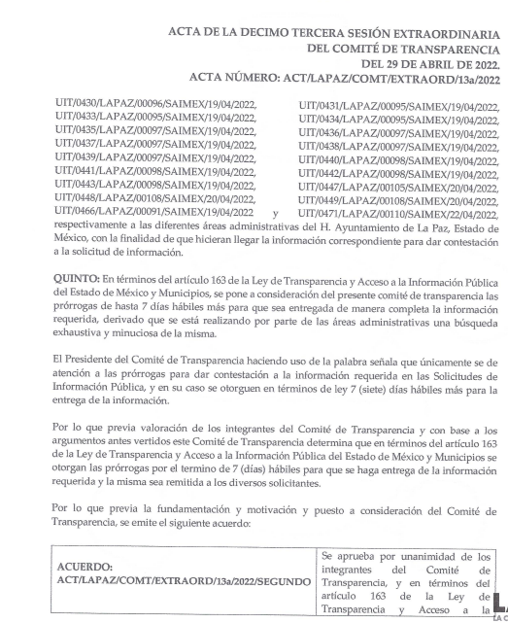


5. Respuesta. El diecisiete de mayo del dos mil veintidós, el Sujeto Obligado otorgó, a través del SAIMEX, la respuesta a la solicitud de acceso a la información en los siguientes términos:
“En respuesta a la solicitud recibida, nos permitimos hacer de su conocimiento que con fundamento en el artículo 53, Fracciones: II, V y VI de la Ley de Transparencia y Acceso a la Información Pública del Estado de México y Municipios, le contestamos que:
Se anexa respuesta en formato .Pdf
ATENTAMENTE
MTRA. GUADALUPE DEL PILAR CASTELLANOS GUERRERO “(Sic)
Archivos adjuntos:
“Respuesta a Solicitud 00093.pdf”: Oficio signado por el Subdirector de Egresos, mediante el cual otorga respuesta a diversas preguntas.

6. Recurso de revisión. Inconforme con la respuesta recibida, la Recurrente interpuso el veinte de mayo del año dos mil veintidós, el presente medio de impugnación expresando las siguientes manifestaciones:
a) Acto impugnado.
“Se realizó una solicitud de acceso a la información pública el día 23-03-2022 en la cual se realizaron una serie de DOCE interrogantes al Ayuntamiento de la Paz, el sujeto obligado. Siendo estas preguntas de carácter administrativo y de orden público. Posterior a ello se presentó por parte de la MTRA. GUADALUPE DEL PILAR CASTELLANOS GUERRERO, después de una prórroga concedida, se responde a la solicitud el día 17 de mayo del 2022 con ciertas deficiencias que impiden ejercer mi derecho al acceso a la información garantizados en los artículos 6 y 8 constitucionales así como los artículos 4 y 6 de la Ley General de Transparencia y Acceso a la Información Pública debido a que solo se han contestado CUATRO preguntas por el subdirector de egresos JORGE GUADARRAMA GARCÍA, sin embargo se omitió contestar las ocho preguntas restantes El sujeto obligado ha incurrido en uno de los motivos para presentar un Recurso de revisión consagrado en el artículo 179 fracción VII la falta de respuesta a una solicitud de acceso a la información. Las preguntas que se omitieron responder fueron: ¿Lleva a cabo el municipio acciones tendientes a la armonización contable? ¿Cuáles? ¿A cuánto asciende la deuda total del municipio? Especificar conceptos, nombres de acreedores y montos de deuda, incluyendo deuda por pago de compras, proveedores y juicios (Civiles, mercantiles, laborales y otros) ¿Cuántos elementos de seguridad por cada 1000 habitantes tiene el municipio? ¿Cuántos elementos son en total? ¿Cuántos elementos se encuentran comisionados a labores distintas a la prevención del delito y seguridad pública? ¿Cuántos tienen función de escolta y cuantos están comisionados al resguardo de instalaciones municipales? ¿Cuentan los elementos de seguridad con el equipo básico y en qué consiste? ¿El municipio está implementando el Servicio Profesional de Carrera Policial?” (Sic)

b) Razones o motivos de inconformidad.
“Se han omitido sin haber fundamentado o motivado de ninguna forma las razón para no contestar a las interrogantes solicitadas." (Sic) (Énfasis añadido)
Archivos adjuntos:
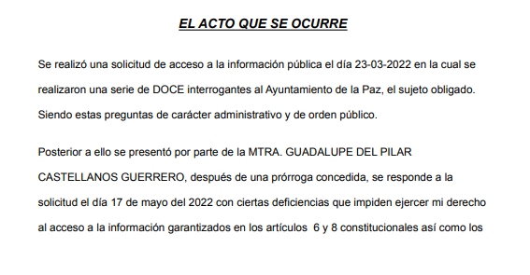
“_Recurso de revisión 5 (2).pdf”: Documento de seis fojas en el que se aprecia el escrito de recurso de revisión de la particular, se insertan capturas de pantalla con los argumentos centrales de su inconformidad:

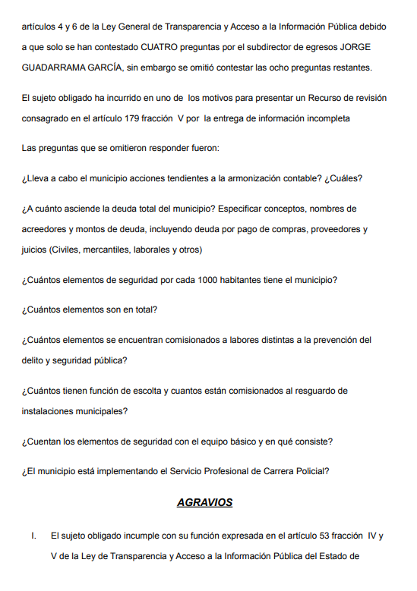
7. Turno. De conformidad con el artículo 185 fracción I de la Ley de Transparencia y Acceso a la Información Pública del Estado de México y Municipios vigente, el presente recurso de revisión se envió electrónicamente al Instituto de Transparencia, Acceso a la Información Pública y Protección de Datos Personales del Estado de México y Municipios, que por razón de turno fue asignado a la Comisionada Guadalupe Ramírez Peña para su análisis, estudio, elaboración del proyecto y presentación ante el Pleno de este Instituto.
8. Admisión. Mediante auto de fecha veintiséis de mayo del dos mil veintidós, este Organismo Garante, admitió a trámite el recurso de revisión respectivo, poniéndose a disposición de las partes, para que un plazo no mayor a siete días hábiles manifestase lo que a su derecho corresponda, a efecto de ofrecer pruebas, informe justificado y alegatos, lo anterior con fundamento en el artículo 185 fracciones I, II y IV de la Ley de Transparencia y Acceso a la Información Pública del Estado de México y Municipios.
9. Manifestaciones. De las constancias que integran el expediente en que se actúan se advierte que el Sujeto Obligado rindió su informe justificado, el seis de junio de dos mil veintidós, mediante el archivo electrónico “rr93.pdf”, el cual ratifica la respuesta vertida inicialmente por el Sujeto Obligado, debe precisarse que este documento fue puesto a la vista de la particular mediante acuerdo emitido por la Comisionada Ponente el veintitrés de septiembre de dos mil veintidós, asimismo, por cuanto hace a la Recurrente se tiene que fue omisa en emitir pronunciamiento alguno que a su derecho convenga, por lo tanto, se tiene por precluido su derecho para tal efecto.

10.- Ampliación del plazo para emitir resolución. El veintisiete de septiembre de dos mil veintidós, se notificó a las partes el Acuerdo de Ampliación de Plazo para resolver el medio de impugnación que nos ocupa, en términos de lo dispuesto por el artículo 181, párrafo tercero de la Ley de Transparencia y Acceso a la Información Pública del Estado de México y Municipios.
Este organismo garante no pasa por alto justificar, que el plazo para emitir la resolución en el presente asunto encuentra justificación en el alto número de recursos de revisión recibidos dentro del primer semestre del año dos mil veintidós, que, en comparación con los recibidos el año pasado dentro del mismo periodo, se ha incrementado aproximadamente un 400%, circunstancia atípica que ha rebasado las capacidades técnicas y humanas del personal encargado de la proyección de las resoluciones a dichos medios de impugnación.

Por ello, es menester precisar que si bien se ha excedido el plazo para resolver el presente medio de impugnación, de conformidad con la ley de la materia, el plazo para emitir la resolución se encuentra justificado en los elementos para medir la razonabilidad de asuntos conforme a los parámetros establecidos por diversos órganos jurisdiccionales federales, aplicables también en procedimientos análogos, como el que nos ocupa.

Así, en términos de lo que establecen los artículos 8.1 y 25 de la Convención Americana sobre Derechos Humanos, los recursos deben ser sencillos y resolverse en el menor tiempo posible, tomando en consideración la dilación total del procedimiento; esto es, en un plazo razonable.

En ese sentido, el legislador fijó los términos procesales en las leyes, de manera general, sin que pudiera prever la variada gama de casos que son resueltos por los órganos jurisdiccionales o cuasi jurisdiccionales, tanto por la complejidad de los hechos, como por el número de casos que conocen.

Por ello, excepcionalmente, si un asunto es resuelto con posterioridad a los plazos señalados por la norma debe analizarse la razonabilidad del tiempo necesario para su resolución atentos a los siguientes criterios:

- Complejidad del Asunto: La complejidad de la prueba, la pluralidad de sujetos procesales, el tiempo transcurrido, las características y contexto del recurso.
- Actividad Procesal del interesado. Acciones u omisiones del interesado.

- Conducta de la Autoridad: Las Acciones u omisiones realizadas en el procedimiento. Así como si la autoridad actuó con la debida diligencia.

d) La afectación generada en la situación jurídica de la persona involucrada en el proceso: Violación a sus derechos humanos.

De modo que, cuando se trate de un asunto excepcional, por alguna o todas las características mencionadas; o bien, cuando el ingreso de asuntos al órgano jurisdiccional o cuasi jurisdiccional respectivo supere notoriamente al que podría considerarse normal, debe concluirse que es una excluyente de responsabilidad en relación con la actuación del funcionario, como ha acontecido en el caso que nos ocupa.

Argumento que encuentra sustento en la jurisprudencia P./J. 32/92 emitida por el Pleno de la Suprema Corte de Justicia de la Nación de rubro “TÉRMINOS PROCESALES. PARA DETERMINAR SI UN FUNCIONARIO JUDICIAL ACTUÓ INDEBIDAMENTE POR NO RESPETARLOS SE DEBE ATENDER AL PRESUPUESTO QUE CONSIDERÓ EL LEGISLADOR AL FIJARLOS Y LAS CARACTERÍSTICAS DEL CASO.”, visible en la Gaceta del Seminario Judicial de la Federación con el registro digital 205635.

Razones por las cuales cabe concluir que, la resolución al recurso de revisión se solventa hasta esta fecha, debido a que existe una excesiva carga de trabajo en desproporción a la capacidad de los recursos materiales y humanos con que cuenta este Instituto para atender la enorme demanda de usuarios que acuden para que se les garantice su Derecho de acceso a la información Pública y Protección de Datos Personales, aunado a la complejidad de los hechos a los que se refieren, así como al volumen del expediente, la extensión de los escritos y pruebas aportadas y desahogadas por las partes; lo que impide la tramitación de los recursos dentro de los términos legales previamente establecidos por la Ley, por tratarse de causas de fuerza mayor.

Al respecto, también son de considerar los criterios sostenidos por el Cuarto Tribunal Colegiado en Materia Administrativa del Primer Circuito, cuyos rubros y datos de identificación son los siguientes:

“PLAZO RAZONABLE PARA RESOLVER. DIMENSIÓN Y EFECTOS DE ESTE CONCEPTO CUANDO SE ADUCE EXCESIVA CARGA DE TRABAJO.” consultable en el Seminario Judicial de la Federación y su gaceta, con el registro digital 2002351.

“PLAZO RAZONABLE PARA RESOLVER. CONCEPTO Y ELEMENTOS QUE LO INTEGRAN A LA LUZ DEL DERECHO INTERNACIONAL DE LOS DERECHOS HUMANOS.”, visible en el Seminario Judicial de la Federación y su gaceta, con el registro digital 2002350.

Por ello, este organismo garante comprometido con la tutela de los derechos humanos confiados, señala que este exceso del plazo legal para resolver el presente asunto, resulta de carácter excepcional.
11. Cierre de Instrucción. El veintinueve de septiembre del año dos mil veintidós, se emitió el acuerdo por medio del cual se declaró cerrada la instrucción, pasando el expediente a resolución, debido a que fue debidamente substanciado el expediente y no existiendo diligencia pendiente de desahogo, en términos del artículo 185 fracciones VI y VIII de la Ley de Transparencia y Acceso a la Información Pública del Estado de México y Municipios, el cual fue notificado a las partes en la misma fecha.
En razón de que fue debidamente sustanciado el expediente electrónico y no existe diligencia pendiente de desahogo, se emite la Resolución que conforme a Derecho proceda, de acuerdo con los siguientes:
II. C O N S I D E R A N D O S:
Primero. Competencia. El Instituto de Transparencia, Acceso a la Información Pública y Protección de Datos Personales del Estado de México y Municipios, es competente para conocer y resolver el presente recurso de revisión interpuesto por la parte Recurrente, conforme a lo dispuesto en los artículos 6, apartado A de la Constitución Política de los Estados Unidos Mexicanos; 5, párrafos trigésimo, trigésimo primero y trigésimo segundo; fracciones IV y V de la Constitución Política del Estado Libre y Soberano de México; 1, 2, fracción II; 13, 29, 36, fracciones I y II; 176, 178, 179, 181 párrafo 3 y 185 de la Ley Transparencia y Acceso a la Información Pública del Estado de México y Municipios; 9 fracciones I, XXIV y 11 del Reglamento Interior del Instituto de Transparencia, Acceso a la Información Pública y Protección de Datos Personales del Estado de México y Municipios.
Segundo. Oportunidad y Procedibilidad del Recurso de Revisión. Previo al estudio del fondo del asunto, se procede a analizar los requisitos de oportunidad y procedibilidad que debe reunir el recurso de revisión interpuesto, previstos en los artículos 178 y 180 de la Ley de Transparencia y Acceso a la Información Pública del Estado de México y Municipios.
El recurso de revisión fue interpuesto dentro del plazo de quince días hábiles, previsto en el artículo 178 de la Ley de Transparencia y Acceso a la Información Pública del Estado de México y Municipios, toda vez que el Sujeto Obligado remitió su respuesta a la solicitud de información el día diecisiete de mayo de dos mil veintidós, mientras que el recurso de revisión interpuesto por la Recurrente, se tuvo por presentado el día veinte de mayo de dos mil veintidós, esto es, al tercer día hábil en que tuvo conocimiento de la respuesta impugnada.
Asimismo, por cuanto hace a la procedibilidad del recurso de revisión, es de suma importancia señalar que la parte Recurrente, omitió señalar nombre completo, como se advierte en el detalle de seguimiento del SAIMEX, no obstante lo anterior, no proporcionar el nombre no es motivo para archivar la solicitud de acceso a la información pública como concluida, conforme a lo previsto en el artículo 155, penúltimo párrafo de la Ley de Transparencia y Acceso a la Información Pública del Estado de México y Municipios que establece lo siguiente:
"Las solicitudes anónimas, con nombre incompleto o seudónimo serán procedentes para su trámite por parte del sujeto obligado ante quien se presente. No podrá requerirse información adicional con motivo del nombre proporcionado por el solicitante."
Así las cosas, por cuanto hace a la procedibilidad del recurso de revisión, una vez realizado el análisis del formato de interposición del mismo, se concluye la acreditación plena de los elementos formales precisados por el artículo 180 de la Ley de Transparencia y Acceso a la Información Pública del Estado de México y Municipios, en atención a que fue presentado mediante el formato visible en el SAIMEX.
Ahora bien, resulta procedente la interposición del recurso, según lo aducido por el recurrente en sus razones o motivos de inconformidad, de acuerdo al artículo 179, fracción V de la Ley de Transparencia y Acceso a la Información Pública del Estado de México y Municipios; que a la letra dice:
“Artículo 179.- El recurso de revisión es un medio de protección que la Ley otorga a los particulares, para hacer valer su derecho de acceso a la información pública, y procederá en contra de las siguientes causas:
…
V. La entrega de información incompleta;” (Sic)
(Énfasis añadido)
Tercero. Materia de la revisión. De la revisión a las constancias y documentos que obran en el expediente electrónico se advierte, que el tema sobre el que este Organismo Garante de Transparencia y Acceso a la Información se pronunciará será: verificar si la respuesta otorgada por el Sujeto Obligado es adecuada y suficiente para satisfacer el derecho de acceso a la información pública de la Recurrente, o en su defecto, en caso de ser procedente, ordenar la entrega de información oportuna.
Cuarto. Estudio del asunto. Antes de entrar al análisis de los pronunciamientos del Sujeto Obligado en la respuesta proporcionada, es necesario mencionar que el derecho de acceso a la información está consagrado en instrumentos internacionales de los cuales el Estado Mexicano se ha adherido, sin oponer reserva alguna sobre lo que nos interesa, adoptando dichas disposiciones al Derecho Interno, específicamente a nivel Constitucional, tal y como lo prevén los arábigos 1 párrafos primero, segundo y tercero y 6 apartado A fracciones I, II, III, IV, V, VI y VII que a la letra señalan:
Artículo 1o. En los Estados Unidos Mexicanos todas las personas gozarán de los derechos humanos reconocidos en esta Constitución y en los tratados internacionales de los que el Estado Mexicano sea parte, así como de las garantías para su protección, cuyo ejercicio no podrá restringirse ni suspenderse, salvo en los casos y bajo las condiciones que esta Constitución establece.
Las normas relativas a los derechos humanos se interpretarán de conformidad con esta Constitución y con los tratados internacionales de la materia favoreciendo en todo tiempo a las personas la protección más amplia.
Todas las autoridades, en el ámbito de sus competencias, tienen la obligación de promover, respetar, proteger y garantizar los derechos humanos de conformidad con los principios de universalidad, interdependencia, indivisibilidad y progresividad. En consecuencia, el Estado deberá prevenir, investigar, sancionar y reparar las violaciones a los derechos humanos, en los términos que establezca la ley
[…]
“Artículo 6o.
[...]
A. Para el ejercicio del derecho de acceso a la información, la Federación y las entidades federativas, en el ámbito de sus respectivas competencias, se regirán por los siguientes principios y bases:
I. Toda la información en posesión de cualquier autoridad, entidad, órgano y organismo de los Poderes Ejecutivo, Legislativo y Judicial, órganos autónomos, partidos políticos, fideicomisos y fondos públicos, así como de cualquier persona física, moral o sindicato que reciba y ejerza recursos públicos o realice actos de autoridad en el ámbito federal, estatal y municipal, es pública y sólo podrá ser reservada temporalmente por razones de interés público y seguridad nacional, en los términos que fijen las leyes. En la interpretación de este derecho deberá prevalecer el principio de máxima publicidad. Los sujetos obligados deberán documentar todo acto que derive del ejercicio de sus facultades, competencias o funciones, la ley determinará los supuestos específicos bajo los cuales procederá la declaración de inexistencia de la información.
II. La información que se refiere a la vida privada y los datos personales será protegida en los términos y con las excepciones que fijen las leyes.
III. Toda persona, sin necesidad de acreditar interés alguno o justificar su utilización, tendrá acceso gratuito a la información pública, a sus datos personales o a la rectificación de éstos.
IV. Se establecerán mecanismos de acceso a la información y procedimientos de revisión expeditos que se sustanciarán ante los organismos autónomos especializados e imparciales que establece esta Constitución.
V. Los sujetos obligados deberán preservar sus documentos en archivos administrativos actualizados y publicarán, a través de los medios electrónicos disponibles, la información completa y actualizada sobre el ejercicio de los recursos públicos y los indicadores que permitan rendir cuenta del cumplimiento de sus objetivos y de los resultados obtenidos.
VI. Las leyes determinarán la manera en que los sujetos obligados deberán hacer pública la información relativa a los recursos públicos que entreguen a personas físicas o morales.
VII. La inobservancia a las disposiciones en materia de acceso a la información pública será sancionada en los términos que dispongan las leyes. [...]
Esto es, que cualquier persona tiene el derecho al acceso de la información pública, información que consiste en aquella que sea generada, obtenida, adquirida, transformada, administrada o en posesión de los Sujetos Obligados, como así también lo señala la Ley de Transparencia y Acceso a la Información Pública del Estado de México y Municipios en su artículo 4, que toda la información generada, obtenida, adquirida, transformada, administrada o en posesión de los sujetos obligados, es pública y accesible, de manera permanente a cualquier persona, privilegiando el principio de máxima publicidad, como así lo establece dicha determinación, que a continuación se transcribe para un mejor entendimiento:
“Artículo 4. El derecho humano de acceso a la información pública es la prerrogativa de las personas para buscar, difundir, investigar, recabar, recibir y solicitar información pública, sin necesidad de acreditar personalidad ni interés jurídico.
Toda la información generada, obtenida, adquirida, transformada, administrada o en posesión de los sujetos obligados es pública y accesible de manera permanente a cualquier persona, en los términos y condiciones que se establezcan en los tratados internacionales de los que el Estado mexicano sea parte, en la Ley General, la presente Ley y demás disposiciones de la materia, privilegiando el principio de máxima publicidad de la información. Solo podrá ser clasificada excepcionalmente Ley de Transparencia y Acceso a la Información Pública del Estado de México y Municipios 29 como reservada temporalmente por razones de interés público, en los términos de las causas legítimas y estrictamente necesarias previstas por esta Ley.
Los sujetos obligados deben poner en práctica, políticas y programas de acceso a la información que se apeguen a criterios de publicidad, veracidad, oportunidad, precisión y suficiencia en beneficio de los solicitantes.”(Sic)
De lo precedente, se desprende que los Sujetos Obligados tiene la obligación o deber de atender las solicitudes de acceso a la información pública que se les hagan de su conocimiento y proporcionar la información pública que obren en su poder como así lo establece el artículo 12 de la Ley de Transparencia y Acceso a la Información Pública del Estado de México y Municipios, el cual a la letra dice:
“Artículo 12. Quienes generen, recopilen, administren, manejen, procesen, archiven o conserven información pública serán responsables de la misma en los términos de las disposiciones jurídicas aplicables.
Los sujetos obligados sólo proporcionarán la información pública que se les requiera y que obre en sus archivos y en el estado en que ésta se encuentre. La obligación de proporcionar información no comprende el procesamiento de la misma, ni el presentarla conforme al interés del solicitante; no estarán obligados a generarla, resumirla, efectuar cálculos o practicar investigaciones.” (Sic)
Es decir, que el derecho de acceso a la información pública se satisface en aquellos casos en que se entregue documento en que conste la información requerida, toda vez que, los Sujetos Obligados no tienen el deber de generar, poseer o administrar la información pública con el grado de detalle solicitado; esto es, que no tienen el deber de generar un documento ad hoc, para satisfacer el derecho de acceso a la información pública, como así lo establece el criterio 03/17 emitido por el Instituto Nacional de Transparencia, Acceso a la Información Pública y Protección de Datos Personales, el cual señala lo siguiente:
03/17
“NO EXISTE OBLIGACIÓN DE ELABORAR DOCUMENTOS AD HOC PARA ATENDER LAS SOLICITUDES DE ACCESO A LA INFORMACIÓN.
Los artículos 129 de la Ley General de Transparencia y Acceso a la Información Pública y 130, párrafo cuarto, de la Ley Federal de Transparencia y Acceso a la Información Pública, señalan que los sujetos obligados deberán otorgar acceso a los documentos que se encuentren en sus archivos o que estén obligados a documentar, de acuerdo con sus facultades, competencias o funciones, conforme a Las características físicas de la información o del lugar donde se encuentre. Por lo anterior, los sujetos obligados deben garantizar el derecho de acceso a la información del particular, proporcionando la información con la que cuentan en el formato en que la misma obre en sus archivos; sin necesidad de elaborar documentos ad hoc para atender las solicitudes de información."(Sic)
Por otra parte, y aunado a lo antepuesto, el último párrafo del artículo 24 de la Ley de la materia, dispone que los Sujetos Obligados sólo proporcionarán la información pública que generen, administren o posean en el ejercicio de sus atribuciones; por consiguiente, la información pública se encuentra a disposición de cualquier persona, lo que implica que es deber de los Sujetos Obligados, garantizar el Derecho de Acceso a la Información Pública.
Siempre y cuando no se trate de información reservada o clasificada, que difundirla pondría en riesgo la seguridad jurídica y física del titular de la información, debiendo tener audacia los Sujetos Obligados para cuidar esta información a través del acuerdo clasificatorio del comité de transparencia y la versión pública que emita el servidor público habilitado de cada Sujeto Obligado; como así se establece en la Ley de Transparencia y Acceso a la Información Pública del Estado de México y Municipios.
En conclusión, el derecho de acceso a la información pública, consiste en que la información solicitada conste en un documento en cualquiera de sus formas, a saber: expedientes, reportes, estudios, actas, resoluciones, oficios, correspondencia, acuerdos, directivas, directrices, circulares, contratos, convenios, instructivos, notas, memorandos, estadísticas o bien, cualquier otro registro que documente el ejercicio de las facultades, funciones y competencias de los Sujetos Obligados; los que, podrán estar en cualquier medio, sea escrito, impreso, sonoro, visual, electrónico, informático u holográfico de conformidad con el artículo 3, fracción XI de la Ley de la materia, el cual señala lo siguiente:
“Artículo 3. Para los efectos de la presente Ley se entenderá por:
…
XI. Documento: Los expedientes, reportes, estudios, actas, resoluciones, oficios, correspondencia, acuerdos, directivas, directrices, circulares, contratos, convenios, instructivos, notas, memorandos, estadísticas o bien, cualquier otro registro que documente el ejercicio de las facultades, funciones y competencias de los sujetos obligados, sus servidores públicos e integrantes, sin importar su fuente o fecha de elaboración. Los documentos podrán estar en cualquier medio, sea escrito, impreso, sonoro, visual, electrónico, informático u holográfico…” (Sic)
Siendo aplicable, el Criterio de interpretación en el orden administrativo número 0002-11, emitido por Acuerdo del Pleno del Instituto de Transparencia y Acceso a la Información Pública del Estado de México y Municipios; publicado en el Periódico Oficial del Gobierno del Estado Libre y Soberano de México “Gaceta del Gobierno”, el diecinueve de octubre de dos mil once, cuyo rubro y texto refieren lo siguiente:
“CRITERIO 0002-11
INFORMACIÓN PÚBLICA, CONCEPTO DE, EN MATERIA DE TRANSPARENCIA. INTERPRETACIÓN SISTEMÁTICA DE LOS ARTÍCULOS 2°, FRACCIÓN V, XV, Y XVI, 3°, 4°, 11 Y 41. De conformidad con los artículos antes referidos, el derecho de acceso a la información pública, se define en cuanto a su alcance y resultado material, el acceso a los archivos, registros y documentos públicos, administrados, generados o en posesión de los órganos u organismos públicos, en virtud del ejercicio de sus funciones de derecho público, sin importar su fuente, soporte o fecha de elaboración.
En consecuencia el acceso a la información se refiere a que se cumplan cualquiera de los siguientes tres supuestos:
- Que se trate de información registrada en cualquier soporte documental, que en ejercicio de las atribuciones conferidas, sea generada por los Sujetos Obligados;
- Que se trate de información registrada en cualquier soporte documental, que en ejercicio de las atribuciones conferidas, sea administrada por los Sujetos Obligados, y
3. Que se trate de información registrada en cualquier soporte documental, que en ejercicio de las atribuciones conferidas, se encuentre en posesión de los Sujetos Obligados.” (Sic)
De ahí que el Sujeto Obligado cuenta con el deber de satisfacer las solicitudes de acceso a la información que le sean formuladas y entregar la información pública que obre en sus archivos; más aún si la misma se trata de información pública de oficio la cual se relaciona con aquella que se genere de acuerdo con sus facultades, atribuciones señaladas por la Ley en la materia, así como de interés público, es decir, aquella que resulta relevante o beneficiosa para la sociedad y no simplemente de interés individual, y cuya divulgación resulta útil para que el público comprenda las actividades que llevan a cabo los Sujetos Obligados.
Ahora bien, para profundizar en el estudio del presente asunto, es conveniente recordar que la solicitante requirió al Sujeto Obligado, le proporcionara respuesta a los siguientes planteamientos:
- ¿Cuál es el nivel de deuda, plazos y apalancamiento financiero?
- ¿Cuál es el sistema de planificación financiera con que cuenta el municipio?
- ¿Cuenta con un balance general?
- ¿Lleva a cabo el municipio acciones tendientes a la armonización contable? ¿cuales?
- ¿A cuánto asciende la deuda total del municipio? Especificar conceptos, nombres de acreedores y montos de deuda, incluyendo deuda por pago de compras, proveedores y juicios (Civiles, mercantiles, laborales y otros)
- ¿Cuántos elementos de seguridad por cada 1000 habitantes tiene el municipio? ¿Cuántos elementos son en total?
- ¿Cuántos elementos se encuentran comisionados a labores distintas a la prevención del delito y seguridad pública?
- ¿Cuántos tienen función de escolta y cuantos están comisionados al resguardo de instalaciones municipales?
- ¿Cuentan los elementos de seguridad con el equipo básico y en qué consiste?
- ¿El municipio está implementando el Servicio Profesional de Carrera Policial?
- ¿Lleva a cabo el municipio acciones tendientes al cumplimiento de los exámenes de control de confianza? Y ¿Cuándo se realizaron los últimos?
Posteriormente el Sujeto Obligado requirió al particular que aclarara algunos puntos de sus planteamientos: • Respecto del numeral 1,3 y 5 señale de manera clara y precisa ¿De qué periodo de tiempo requiere la información? • Con respecto al numeral 7, ¿A qué se refiere con “elementos”? • Respecto al numeral 10, ¿A qué se refiere con “elementos de seguridad”?, mismos que la particular atendió de la siguiente manera: • Respecto del numeral 1,3 y 5 señale de manera clara y precisa ¿De qué periodo de tiempo requiere la información? • Con respecto al numeral 7, ¿A qué se refiere con “elementos”? • Respecto al numeral 10, ¿A qué se refiere con “elementos de seguridad”?
En respuesta a la solicitud de información, el Sujeto Obligado remitió el archivo electrónico “Respuesta a Solicitud 00093.pdf”, en el cual se aprecia el oficio DGAyF/LAPAZ/028/2022, el cual fue signado por el Subdirector de Egresos, mediante el cual otorga respuesta a diversas preguntas.
Conocida la respuesta, la Recurrente interpuso el recurso de revisión que nos ocupa, expresando medularmente en sus razones o motivos de inconformidad lo siguiente: “Se realizó una solicitud de acceso a la información pública el día 23-03-2022 en la cual se realizaron una serie de DOCE interrogantes al Ayuntamiento de la Paz, el sujeto obligado. Siendo estas preguntas de carácter administrativo y de orden público. Posterior a ello se presentó por parte de la MTRA. GUADALUPE DEL PILAR CASTELLANOS GUERRERO, después de una prórroga concedida, se responde a la solicitud el día 17 de mayo del 2022 con ciertas deficiencias que impiden ejercer mi derecho al acceso a la información garantizados en los artículos 6 y 8 constitucionales así como los artículos 4 y 6 de la Ley General de Transparencia y Acceso a la Información Pública debido a que solo se han contestado CUATRO preguntas por el subdirector de egresos JORGE GUADARRAMA GARCÍA, sin embargo se omitió contestar las ocho preguntas restantes El sujeto obligado ha incurrido en uno de los motivos para presentar un Recurso de revisión consagrado en el artículo 179 fracción VII la falta de respuesta a una solicitud de acceso a la información. Las preguntas que se omitieron responder fueron: ¿Lleva a cabo el municipio acciones tendientes a la armonización contable? ¿Cuáles? ¿A cuánto asciende la deuda total del municipio? Especificar conceptos, nombres de acreedores y montos de deuda, incluyendo deuda por pago de compras, proveedores y juicios (Civiles, mercantiles, laborales y otros) ¿Cuántos elementos de seguridad por cada 1000 habitantes tiene el municipio? ¿Cuántos elementos son en total? ¿Cuántos elementos se encuentran comisionados a labores distintas a la prevención del delito y seguridad pública? ¿Cuántos tienen función de escolta y cuantos están comisionados al resguardo de instalaciones municipales? ¿Cuentan los elementos de seguridad con el equipo básico y en qué consiste? ¿El municipio está implementando el Servicio Profesional de Carrera Policial?"(Énfasis añadido), por lo cual se advierte que se inconforma por la entrega de información incompleta.
Bajo este tenor, la parte de la solicitud concerniente a “¿Cuál es el nivel de deuda, plazos y apalancamiento financiero? ¿Cuál es el sistema de planificación financiera con que cuenta el municipio? ¿Cuenta con un balance general? ¿Lleva a cabo el municipio acciones tendientes al cumplimiento de los exámenes de control de confianza? Y ¿Cuándo se realizaron los últimos?”, se tiene que no fue impugnada, por lo que consecuentemente debe declararse consentida, toda vez que, al no haber realizado manifestaciones de inconformidad al respecto, se infiere que la información proporcionada por el Sujeto Obligado, satisface este punto de la solicitud presentada.
Lo anterior es así, debido a que cuando un Recurrente impugna la respuesta del Sujeto Obligado, y éste no expresa Razón o Motivo de Inconformidad en contra de todos los rubros solicitados, dichos rubros deben declararse atendidos, pues se entiende que el Recurrente está conforme con la información entregada al no contravenir la misma. Sirve de Apoyo a lo anterior, por analogía la Tesis Jurisprudencial Número 3ª./J.7/91, Publicada en el Semanario Judicial de la Federación y su Gaceta bajo el número de registro 174,177, que establece lo siguiente:
“REVISIÓN EN AMPARO. LOS RESOLUTIVOS NO COMBATIDOS DEBEN DECLARARSE FIRMES. Cuando algún resolutivo de la sentencia impugnada afecta a la recurrente, y ésta no expresa agravio en contra de las consideraciones que le sirven de base, dicho resolutivo debe declararse firme. Esto es, en el caso referido, no obstante que la materia de la revisión comprende a todos los resolutivos que afectan a la recurrente, deben declararse firmes aquéllos en contra de los cuales no se formuló agravio y dicha declaración de firmeza debe reflejarse en la parte considerativa y en los resolutivos debe confirmarse la sentencia recurrida en la parte correspondiente.”
Consecuentemente, se reitera que la parte de la solicitud que no fue impugnada debe declararse consentida por el Recurrente, en razón de que no se realizaron manifestaciones de inconformidad, por lo que no pueden producirse efectos jurídicos tendentes a revocar, confirmar o modificar el acto reclamado ya que se infiere un consentimiento del Recurrente ante la falta de impugnación eficaz.
Sirve de sustento a lo anterior por analogía la tesis jurisprudencial número VI.3o.C. J/60, publicada en el Semanario Judicial de la Federación y su Gaceta bajo el número de registro 176,608 que a la letra dice:
“ACTOS CONSENTIDOS. SON LOS QUE NO SE IMPUGNAN MEDIANTE EL RECURSO IDÓNEO. Debe reputarse como consentido el acto que no se impugnó por el medio establecido por la ley, ya que si se hizo uso de otro no previsto por ella o si se hace una simple manifestación de inconformidad, tales actuaciones no producen efectos jurídicos tendientes a revocar, confirmar o modificar el acto reclamado en amparo, lo que significa consentimiento del mismo por falta de impugnación eficaz.”
Ahora bien, a efecto de garantizar el efectivo ejercicio del derecho de acceso a la información pública que asiste a la particular, resulta conveniente precisar que el presente análisis versará respecto a las siguientes preguntas:
- ¿Lleva a cabo el municipio acciones tendientes a la armonización contable? ¿Cuáles?
- ¿A cuánto asciende la deuda total del municipio? Especificar conceptos, nombres de acreedores y montos de deuda, incluyendo deuda por pago de compras, proveedores y juicios (Civiles, mercantiles, laborales y otros)
- ¿Cuántos elementos de seguridad por cada 1000 habitantes tiene el municipio? ¿Cuántos elementos son en total?
- ¿Cuántos elementos se encuentran comisionados a labores distintas a la prevención del delito y seguridad pública?
- ¿Cuántos tienen función de escolta y cuantos están comisionados al resguardo de instalaciones municipales?
- ¿Cuentan los elementos de seguridad con el equipo básico y en qué consiste?
- ¿El municipio está implementando el Servicio Profesional de Carrera Policial?
Ahora bien, previo a entrar al estudio de fondo del presente asunto, no escapa de la óptica que la particular, a través de su solicitud de información pretende que el Sujeto Obligado se pronuncie de manera afirmativa negativa, o bien emita un pronunciamiento categórico mediante el cual explique determinada situación, a fin de satisfacer la mayoría de sus interrogantes o inquietudes, razón por la cual este Organismo considera pertinente, en primer lugar, establecer las diferencias entre el derecho de petición y el derecho base del asunto que nos ocupa, basado en lo siguiente:
El Maestro Ignacio Burgoa Orihuela refiere que el derecho de petición “…es un Derecho Público subjetivo individual de la Garantía Respectiva Consagrada en el Artículo 8 de la Ley Fundamental. En tal virtud, la persona tiene la facultad de acudir a cualquier autoridad, formulando una solicitud o instancia escrito de cualquier índole, la cual adopta, específicamente, el carácter de simple petición administrativa, acción o recurso, etc. “, mientras que David Cienfuegos Salgado, lo concibe como “el derecho de toda persona a ser escuchado por quienes ejercen el poder público. ”
Para diferenciar el derecho de petición al derecho de acceso a la información, resulta conducente señalar que José Guadalupe Robles, conceptualiza el derecho a la información como “un derecho fundamental tanto de carácter individual como colectivo, cuyas limitaciones deben estar establecida en la ley, así como una garantía de que la información sea transmitida con claridad y objetividad, por cuanto a que es un bien jurídico que coadyuva al desarrollo de las personas y a la formación de opinión pública de calidad para poder participar y luego influir en la vida pública. “
Además, el derecho a la información constituye una prerrogativa de acceder a documentación en poder de los Sujetos Obligados, no así a realizar cuestionamientos, o manifestaciones subjetivas.
Sirve de apoyo a lo anterior la definición de derecho a la información de Ernesto Villanueva Villanueva que dice: “la prerrogativa de la persona para acceder a datos, registros y todo tipo de informaciones en poder de entidades públicas y empresas privadas que ejercen gasto público o cumplen funciones de autoridad, con las excepciones taxativas que establezca la ley en una sociedad democrática.”
Por lo que, la entrega de una razón o un razonamiento por parte del Sujeto Obligado no es algo que la ley establezca como atribución, derecho, o facultad; pues ello implicaría un juicio de valor referente a un cuestionamiento realizado, los cuales, al constituir interrogantes, inquietudes y manifestaciones se satisfacen vía derecho de petición.
Aunado a lo anterior, se menciona que el derecho de acceso a la información pública por disposición del artículo 4 citado con antelación, de la Ley de Transparencia y Acceso a la Información Pública del Estado de México y Municipios es la prerrogativa de las personas para buscar, difundir, investigar, recabar, recibir y solicitar información pública.
Es por ello que, el derecho de acceso a la información pública, implica el conocimiento de los particulares de la información contenida en los documentos que posean los órganos del Estado, incluso se impone la obligación a las autoridades de preservar sus documentos en archivos administrativos actualizados.
Por tanto, para que los Sujetos Obligados hagan efectivo este derecho deben poner a disposición de los particulares los documentos en los que conste el ejercicio de sus atribuciones legales o que por cualquier circunstancia obre en sus archivos, en virtud de que toda la información generada, obtenida, adquirida, transformada, administrada o en posesión de los Sujetos Obligados es pública y accesible de manera permanente a cualquier persona, en los términos y condiciones que se establezcan en los tratados internacionales de los que el Estado mexicano sea parte, en la Ley de Transparencia y Acceso a la Información Pública del Estado de México y Municipios y demás disposiciones de la materia, privilegiando el principio de máxima publicidad de la información.
Para ello, la Ley de la materia otorga la calidad de documento a los expedientes, reportes, estudios, actas, resoluciones, oficios, correspondencia, acuerdos, directivas, directrices, circulares, contratos, convenios, instructivos, notas, memorandos, estadísticas, o bien, cualquier otro registro que documente el ejercicio de las facultades, funciones y competencias de los Sujetos Obligados, sus servidores públicos e integrantes, sin importar su fuente o fecha de elaboración. Los documentos podrán estar en cualquier medio, sea escrito, impreso, sonoro, visual, electrónico, informático u holográfico.
De manera que el derecho de acceso a la información pública se satisface en aquellos casos en que se entregue el soporte documental en que conste la información pública, toda vez que los Sujetos Obligados no tienen el deber de generar información, resumirla, practicar investigaciones o realizar cálculos para satisfacer el derecho de acceso a la información conforme al interés de los particulares.
Así, se puede concluir que la distinción entre el derecho de petición y el derecho de acceso a la información pública estriba principalmente en que en el primero de ellos, la pretensión del peticionario consiste generalmente en obligar a la autoridad responsable a que actúe en el sentido de contestar lo solicitado, mientras que en el segundo supuesto la solicitud de acceso a la información pública se encamina primordialmente a permitir el acceso a datos, registros y todo tipo de información pública que conste en documentos, sea generada o se encuentre en posesión de la autoridad.
Asimismo, es importante enfatizar que el Derecho de Acceso a la Información Pública consiste en que la información solicitada conste en un soporte documental en cualquiera de sus formas, a saber: expedientes, reportes, estudios, actas, resoluciones, oficios, correspondencia, acuerdos, directivas, directrices, circulares, contratos, convenios, instructivos, notas, memorandos, estadísticas, o bien, cualquier otro registro que documente el ejercicio de las facultades, funciones y competencias de los Sujetos Obligados; los que, podrán estar en cualquier medio, sea escrito, impreso, sonoro, visual, electrónico, informático u holográfico, de conformidad con el artículo 3, fracción XI de la Ley de la materia, el cual dispone lo siguiente:
“Artículo 3. Para los efectos de la presente Ley se entenderá por:
…
XI. Documento: Los expedientes, reportes, estudios, actas, resoluciones, oficios, correspondencia, acuerdos, directivas, directrices, circulares, contratos, convenios, instructivos, notas, memorandos, estadísticas o bien, cualquier otro registro que documente el ejercicio de las facultades, funciones y competencias de los sujetos obligados, sus servidores públicos e integrantes, sin importar su fuente o fecha de elaboración. Los documentos podrán estar en cualquier medio, sea escrito, impreso, sonoro, visual, electrónico, informático u holográfico;”

Siendo aplicable el Criterio de interpretación en el orden administrativo número 0002-11, emitido por Acuerdo del Pleno del Instituto de Transparencia y Acceso a la Información Pública del Estado de México y Municipios; publicado en el Periódico Oficial del Gobierno del Estado Libre y Soberano de México “Gaceta del Gobierno”, el diecinueve de octubre de dos mil once, cuyo rubro y texto dispone:

“CRITERIO 0002-11
INFORMACIÓN PÚBLICA, CONCEPTO DE, EN MATERIA DE TRANSPARENCIA. INTERPRETACIÓN SISTEMÁTICA DE LOS ARTÍCULOS 2°, FRACCIÓN V, XV, Y XVI, 3°, 4°, 11 Y 41. De conformidad con los artículos antes referidos, el derecho de acceso a la información pública, se define en cuanto a su alcance y resultado material, el acceso a los archivos, registros y documentos públicos, administrados, generados o en posesión de los órganos u organismos públicos, en virtud del ejercicio de sus funciones de derecho público, sin importar su fuente, soporte o fecha de elaboración.
En consecuencia el acceso a la información se refiere a que se cumplan cualquiera de los siguientes tres supuestos:
1) Que se trate de información registrada en cualquier soporte documental, que en ejercicio de las atribuciones conferidas, sea generada por los Sujetos Obligados;
2) Que se trate de información registrada en cualquier soporte documental, que en ejercicio de las atribuciones conferidas, sea administrada por los Sujetos Obligados, y
3) Que se trate de información registrada en cualquier soporte documental, que en ejercicio de las atribuciones conferidas, se encuentre en posesión de los Sujetos Obligados.” (Sic)
En este sentido, en términos generales, para que sea posible el ejercicio del Derecho de Acceso a la Información Pública, los requerimientos deben consistir en información que se encuentre registrada en cualquier soporte documental; ya sea, porque el Sujeto Obligado la generó o porque como parte del ejercicio de sus funciones la recibió y por consiguiente, la administra y posee.
Asimismo, no obsta mencionar que, cuando los particulares no señalen de manera concreta el o los documentos a los que desean acceder, al no tener la obligación de ser expertos en la materia, los Sujetos Obligados cuentan con el deber de dar a las solicitudes una interpretación que les dé una expresión documental, ya que para que el derecho de acceso a la información pública de los particulares se satisfaga completamente, es necesario que se les brinde el acceso a datos, registros y todo tipo de información pública que conste en documentos, ya sea generados o que se encuentre en posesión de las autoridades, por tal motivo, privilegiando el principio de máxima publicidad, se deberá proceder a la entrega del soporte documental en donde conste la información que brinde respuesta a la solicitud, así el particular podrá buscar conforme a su interés.
Como sustento a lo anterior resulta aplicable el Criterio 16/17, emitido por el Instituto Nacional de Transparencia, Acceso a la Información y Protección de Datos Personales, INAI, establece lo siguiente:
“Expresión documental. Cuando los particulares presenten solicitudes de acceso a la información sin identificar de forma precisa la documentación que pudiera contener la información de su interés, o bien, la solicitud constituya una consulta, pero la respuesta pudiera obrar en algún documento en poder de los sujetos obligados, éstos deben dar a dichas solicitudes una interpretación que les otorgue una expresión documental.”
Ahora bien, a efecto de determinar si existe una afectación al derecho de acceso a la información pública de la particular, conviene esquematizar las constancias que conforman el expediente electrónico.
Solicitud | Respuesta | Colma
1. ¿Lleva a cabo el municipio acciones tendientes a la armonización contable? ¿Cuáles? |   Subdirector de Egresos: | Parcialmente
2. ¿A cuánto asciende la deuda total del municipio? Especificar conceptos, nombres de acreedores y montos de deuda, incluyendo deuda por pago de compras, proveedores y juicios (Civiles, mercantiles, laborales y otros) | Subdirector de Egresos: Lo referente a juicios, el área competente es la dirección de asuntos jurídicos. | No
3. ¿Cuántos elementos de seguridad por cada 1000 habitantes tiene el municipio? ¿Cuántos elementos son en total? | No hay pronunciamiento por parte del Sujeto Obligado | No
4. ¿Cuántos elementos se encuentran comisionados a labores distintas a la prevención del delito y seguridad pública? | No hay pronunciamiento por parte del Sujeto Obligado | No
5. ¿Cuántos tienen función de escolta y cuantos están comisionados al resguardo de instalaciones municipales? | No hay pronunciamiento por parte del Sujeto Obligado | No
6. ¿Cuentan los elementos de seguridad con el equipo básico y en qué consiste? | No hay pronunciamiento por parte del Sujeto Obligado | No
7. ¿El municipio está implementando el Servicio Profesional de Carrera Policial? | No hay pronunciamiento por parte del Sujeto Obligado | No
Una vez esquematizados los planteamientos así como sus constancias dentro del expediente electrónico, se procede al análisis de cada uno con la finalidad de determinar si existe una expresión documental que pudiera atender dichos puntos:
- De las acciones tendientes a la armonización contable
En este apartado, se realizó la siguiente pregunta:
¿Lleva a cabo el municipio acciones tendientes a la armonización contable? ¿Cuáles?
En respuesta, el Subdirector de Egresos en su carácter de servidor público habilitado manifestó que las acciones de armonización contable son apegadas a la Ley y al Manual único de Contabilidad Gubernamental para las Dependencias y Entidades Públicas del Gobierno y Municipios del Estado de México 2022, esto sin que se precise cuales son dichas acciones.
Al respecto es preciso señalar que el derecho de acceso a la información pública se satisface en aquellos casos en que se entregue el soporte documental en que conste la información pública, sin la necesidad de elaborar documentos ad hoc; lo cual, toma sustento en el artículo 160 de la Ley de Transparencia y Acceso a la Información Pública del Estado de México y Municipios, el cual refiere que los sujetos obligados deberán entregar la información que obre en sus archivos; sin embargo, se reitera que el Sujeto Obligado, elaboró un documento ad hoc para dar cabal cumplimiento al derecho de acceso a la información del particular aún y cuando no es una obligación de las autoridades tal y como lo señala el Criterio 09-10, emitido por el Pleno del entonces Instituto Federal de Acceso a la Información y Protección de Datos, ahora Instituto Nacional de Transparencia, Acceso a la Información y Protección de Datos Personales, que dice:
“Las dependencias y entidades no están obligadas a generar documentos ad hoc para responder una solicitud de acceso a la información. Tomando en consideración lo establecido por el artículo 42 de la Ley Federal de Transparencia y Acceso a la Información Pública Gubernamental, que establece que las dependencias y entidades sólo estarán obligadas a entregar documentos que se encuentren en sus archivos, las dependencias y entidades no están obligadas a elaborar documentos ad hoc para atender las solicitudes de información, sino que deben garantizar el acceso a la información con la que cuentan en el formato que la misma así lo permita o se encuentre, en aras de dar satisfacción a la solicitud presentada.
Expedientes:
0438/08 Pemex Exploración y Producción – Alonso Lujambio Irazábal
1751/09 Laboratorios de Biológicos y Reactivos de México S.A. de C.V. –
María Marván Laborde
2868/09 Consejo Nacional de Ciencia y Tecnología – Jacqueline Peschard
Mariscal
5160/09 Secretaría de Hacienda y Crédito Público – Ángel Trinidad Zaldívar
0304/10 Instituto Nacional de Cancerología – Jacqueline Peschard Mariscal”
Entonces, dado a que el criterio en mención establece que las autoridades no están obligadas a generar documentos “ad hoc” en contrario sensu, dicho criterio se puede interpretar resultando que las autoridades no están impedidas a generar documentos “ad hoc”, esto, siempre que con dicho documento elaborado se dé cabal cumplimiento a los requerimientos planteados, por lo que para tener por atendido este punto bastará con que el Sujeto Obligado entregue los documentos quen los que dé cuenta de estas acciones.
- De la deuda total del municipio
El presente apartado abordará la siguiente pregunta, misma en la que el Sujeto Obligado fue omiso en emitir pronunciamiento alguno:
2. ¿A cuánto asciende la deuda total del municipio? Especificar conceptos, nombres de acreedores y montos de deuda, incluyendo deuda por pago de compras, proveedores y juicios (Civiles, mercantiles, laborales y otros)
Bajo esta lógica, se advierte que en efecto, que al no existir una manifestación de manera puntual, se contraviene a los principios de congruencia y exhaustividad, ello en virtud de que no se pronuncia respecto del requerimiento de información como refuerzo de lo anterior, resulta crucial traer a colación el Criterio 02/17, emitido por el Pleno del Instituto Nacional de Transparencia y Acceso a la Información y Protección de Datos Personales, de título y texto siguientes:
“Congruencia y exhaustividad. Sus alcances para garantizar el derecho de acceso a la información. De conformidad con el artículo 3 de la Ley Federal de Procedimiento Administrativo, de aplicación supletoria a la Ley Federal de Transparencia y Acceso a la Información Pública, en términos de su artículo 7; todo acto administrativo debe cumplir con los principios de congruencia y exhaustividad. Para el efectivo ejercicio del derecho de acceso a la información, la congruencia implica que exista concordancia entre el requerimiento formulado por el particular y la respuesta proporcionada por el sujeto obligado; mientras que la exhaustividad significa que dicha respuesta se refiera expresamente a cada uno de los puntos solicitados. Por lo anterior, los sujetos obligados cumplirán con los principios de congruencia y exhaustividad, cuando las respuestas que emitan guarden una relación lógica con lo solicitado y atiendan de manera puntual y expresa, cada uno de los contenidos de información.”
(Énfasis añadido)
Aunado a lo anterior, es preciso resaltar que no se advierte que se haya turnado este punto a la unidad administrativa competente, consecuentemente, no se satisfizo en su totalidad el derecho de acceso el derecho de acceso a la información pública de la ahora Recurrente, al incumplir con el principio de exhaustividad, toda vez que no se advierte una correcta búsqueda exhaustiva y razonable de la información solicitada por el Particular, lo anterior es así, en razón de que como se verá en las próximas líneas argumentativas, para otorgar mayor certeza jurídica al particular de que se realizaron las gestiones necesarias para obtener la información, dichos requerimientos debieron turnarse a su vez a la Dirección de Seguridad Pública y Tránsito, en ese sentido, compete a los sujetos obligados seguir el procedimiento para la atención a las solicitudes de acceso a la información, establecido en los artículos 151, 160, 162, 163, 164, 165 y 166, de la Ley de Transparencia y Acceso a la Información Pública del Estado de México y Municipios, el cual es el siguiente:
• Las Unidades de Transparencia de los sujetos obligados deben garantizar las medidas y condiciones de accesibilidad para que toda persona pueda ejercer el derecho de acceso a la información; por lo que, son las responsables de hacer las notificaciones correspondientes, además de llevar a cabo todas las gestiones necesarias para facilitar el acceso de la información;
• La respuesta a los requerimientos informativos, deberá notificarse al interesado en el menor tiempo posible, que no podrá exceder de quince días hábiles, contados a partir del día siguiente a la presentación de esta.
Excepcionalmente, el plazo referido podrá ampliarse por siete días hábiles más, cuando existan razones fundadas y motivadas, a través del Comité de Transparencia;
• Las Unidades de Transparencia garantizarán que las solicitudes se turnen a todas las áreas competentes que cuenten con la información o deban tenerla de acuerdo a sus facultades, funciones y atribuciones, para que realicen una búsqueda exhaustiva y razonable de la documentación solicitada, con el fin de que proporcionen las expresiones documentales que se encuentren en sus archivos o que estén constreñidos a elaborar;
• El acceso se dará en la modalidad de entrega y en su caso, de envío elegido por la solicitante, cuando no pueda entregarse en dicha modalidad, el Sujeto Obligado deberá ofrecer otras; por lo cual, deberá fundar y motivar la necesidad de modificar el medio de entrega, y
• Las Unidades de Transparencia, tendrán disponible la información requerida durante un plazo mínimo de sesenta días hábiles, contados a partir de que la solicitante hubiere realizado, en su caso, el pago respectivo, el cual deberá efectuarse en un plazo no mayor a treinta días hábiles; por lo que, una vez trascurrida dicha temporalidad, los Sujetos Obligados darán por concluida la solicitud y procederán de ser el caso, a la destrucción del material;
En este orden de ideas, se reitera que el Sujeto Obligado debió turnar la solicitud a las áreas competentes para conocer de la solicitud de información, como en el presente caso se advierte que pudiera contar con la información, la Tesorería Municipal, ello de conformidad con lo previsto por la Ley Orgánica Municipal, pues en su artículo 95, delega una serie de atribuciones a esta unidad administrativa, tal como se desprende de la siguiente cita:
“Artículo 95.- Son atribuciones del tesorero municipal:
I. Administrar la hacienda pública municipal, de conformidad con las disposiciones legales aplicables;
…
IV. Llevar los registros contables, financieros y administrativos de los ingresos, egresos, e inventarios;
V. Proporcionar oportunamente al ayuntamiento todos los datos o informes que sean necesarios para la formulación del Presupuesto de Egresos Municipales, vigilando que se ajuste a las disposiciones de esta Ley y otros ordenamientos aplicables;
VI. Presentar anualmente al ayuntamiento un informe de la situación contable financiera de la Tesorería Municipal;
VI Bis. Proporcionar para la formulación del proyecto de Presupuesto de Egresos Municipales la información financiera relativa a la solución o en su caso, el pago de los litigios laborales;
…” (Sic) (Énfasis añadido)
Como se visualiza con la siguiente cita, corresponde a la Tesorería Municipal, la administración de la hacienda pública, así como llevar el registro de los egresos, proporcionar la información financiera para la formulación del proyecto de presupuesto de egresos. Teniendo esta premisa en cuenta, el artículo 101 de la legislación referida anteriormente, establece que el proyecto de presupuesto de egresos contará con la siguiente información:
“Artículo 101.- El proyecto del presupuesto de egresos se integrará básicamente con:
  - Los programas en que se señalen objetivos, metas y unidades responsables para su ejecución, así como la valuación estimada del programa;
  - Estimación de los ingresos y gastos del ejercicio fiscal calendarizados;
  - Situación de la deuda pública, incluyendo el contingente económico de los litigios laborales en los que el ayuntamiento forme parte.” (Sic) (Énfasis añadido)
De manera que como se visualiza en lo anteriormente citado, le corresponde a la Tesorería la administración de la hacienda pública, así como proporcionar la información financiera o en su caso, el pago de los litigios laborales, elemento que también se prevé para la formulación del proyecto de presupuesto de egresos.
Ahora, por cuanto hace a los montos de deuda por pago de juicios mercantiles, civiles, entre otros, debe tenerse en cuenta que la Ley Orgánica señala claramente en los artículos 95 fracción VI Bis y 101 fracción III que la Tesorería únicamente generará el concerniente a los juicios laborales.
En esta tesitura, no se advierte la fuente obligacional para que la Dirección de Asuntos Jurídicos cuente con información concerniente montos derivado de juicios civiles y mercantiles, esto en razón de que únicamente les compete la representación jurídica, por lo que para tener por atendido este punto, bastará con que se entregue lo tocante a la deuda total del municipio, especificar conceptos, nombres de acreedores y montos de deuda, incluyendo deuda por pago de compras, proveedores y juicios laborales.
En aras de robustecer este argumento, conviene citar las atribuciones conferidas a la Dirección de Asuntos Jurídicos, las cuales son las siguientes:
“I. Proporcionar y coordinar la asesoría jurídica gratuita a la Administración Municipal así como a los miembros del Ayuntamiento, autoridades auxiliares, organizaciones comunitarias y a la ciudadanía en general sin perjuicio de las facultades que corresponda a otras Unidades Administrativas del Municipio.
II. Colaborará a petición de la Secretaría del Ayuntamiento en la revisión y elaboración de los proyectos de acuerdos de Cabildo relacionados con la emisión, modificación, derogación o abrogación de disposiciones del Bando Municipal, Reglamentos, Manuales y demás actos administrativos de carácter general;
III. Asesorar a las Dependencias y Unidades Administrativas, cuando estas así lo requieran en la adecuada fundamentación y motivación de los actos administrativos que lleven a cabo, en ejercicio de sus facultades de conformidad con la normatividad que les resulte aplicable.
IV. Fundamentar las solicitudes de expropiación por causa de utilidad pública que sean presentadas por el Ayuntamiento ante el Ejecutivo del Estado de México;
V. Coadyuvar con las Dependencias de la Administración Pública Municipal, en la formulación, presentación y seguimiento de las solicitudes, consultas o requerimientos de autoridades federales, estatales u otros órganos estatales, de acuerdo al ámbito de su competencia;
VI. Coordinar la actualización permanente de los reglamentos municipales y demás actos administrativos de carácter general del Ayuntamiento, en coordinación con las Dependencias que correspondan;
VII. Coadyuvar con la Secretaría del Ayuntamiento, en la elaboración y revisión de las normas de gobierno en los que intervenga el Ayuntamiento o la Presidenta Municipal;
VIII. Coadyuvar en la elaboración, revisión y sanción de los convenios, contratos y demás instrumentos jurídicos y administrativos relativos a la coordinación con las administraciones publicas federal y estatal;
IX. Representar a la Presidenta Municipal y al Síndico Municipal en los juicios en que sean parte, pudiendo delegar está en terceros o subalternos. Para la representación se requiere que exista imposibilidad de la Presidente Municipal o del Síndico Municipal para suscribir los diversos instrumentos jurídicos; por ausencia; por exceso en su agenda de actividades o por motivos de salud u otra causa justificada.
X. Representar a los titulares de las dependencias, unidades administrativas, así como de las diversas áreas de la Administración Pública Municipal en los juicios a que se refiere el artículo 56 de este reglamento, así como en los procedimientos administrativos seguidos ante diversas dependencias federales o estatales en que estos sean parte, en caso de ausencia de los mismos.
XI. Las demás que le sean delegadas o se prevean en la normatividad que resulte aplicable.”
En esta tesitura, no se advierte la fuente obligacional para que dicha Dirección cuente con información concerniente a que dentro de su patrimonio documental obren archivos que den cuenta del pago de montos derivado de dichos juicios, esto en razón de que únicamente les compete la representación jurídica y bastará con que se entregue lo tocante a la deuda total del municipio, especificar conceptos, nombres de acreedores y montos de deuda, incluyendo deuda por pago de compras, proveedores y juicios laborales.
Cabe señalar que dicha información, la Tesorería Municipal la remite al Órgano Superior de Fiscalización del Estado de México y Municipios en sus informes trimestrales, tal como se advierte de las siguientes capturas de pantalla:
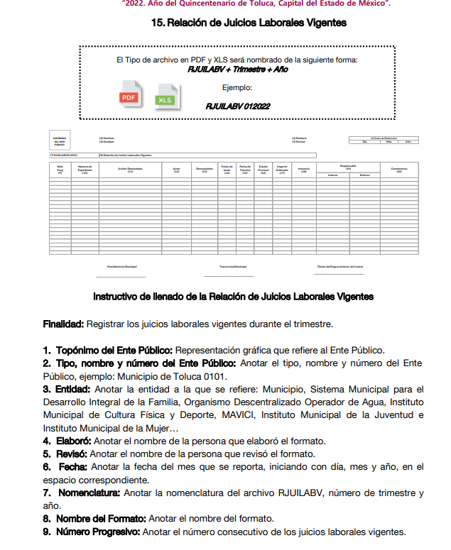
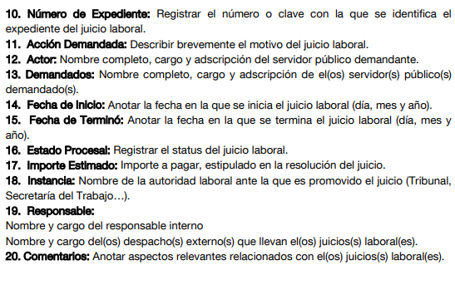
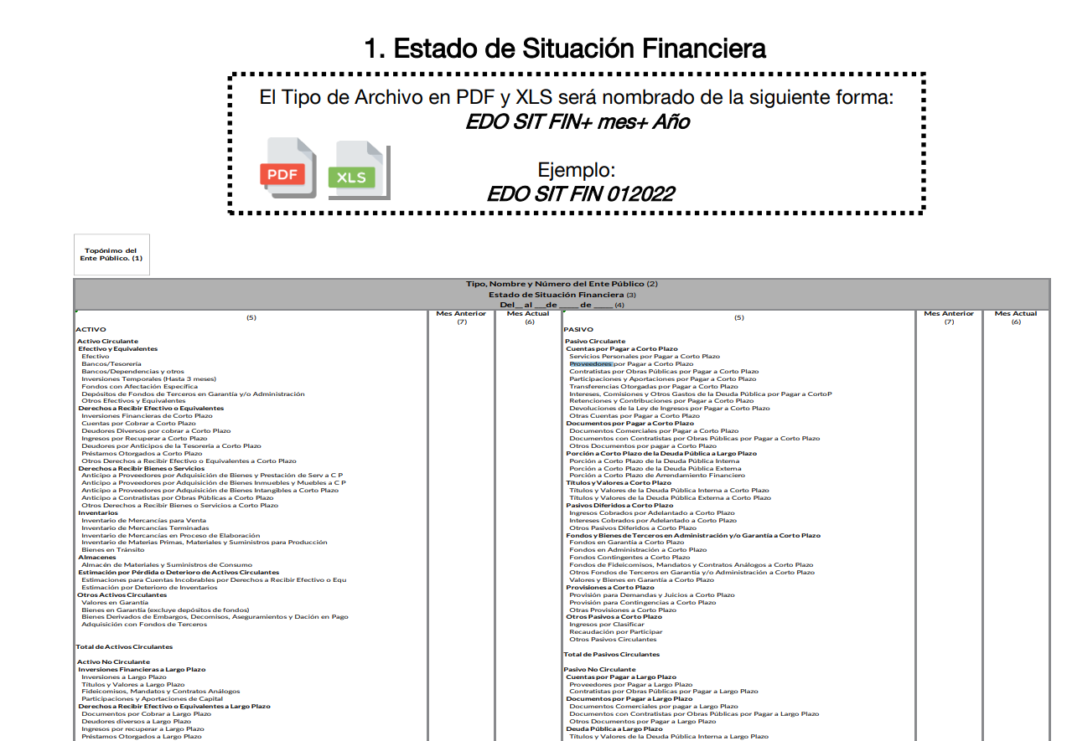

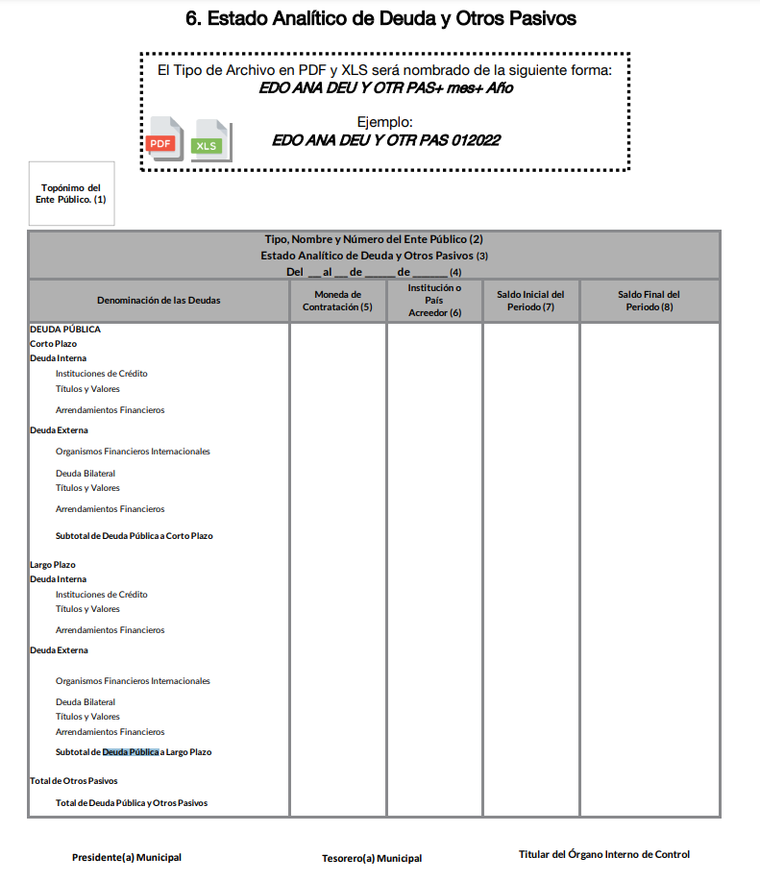
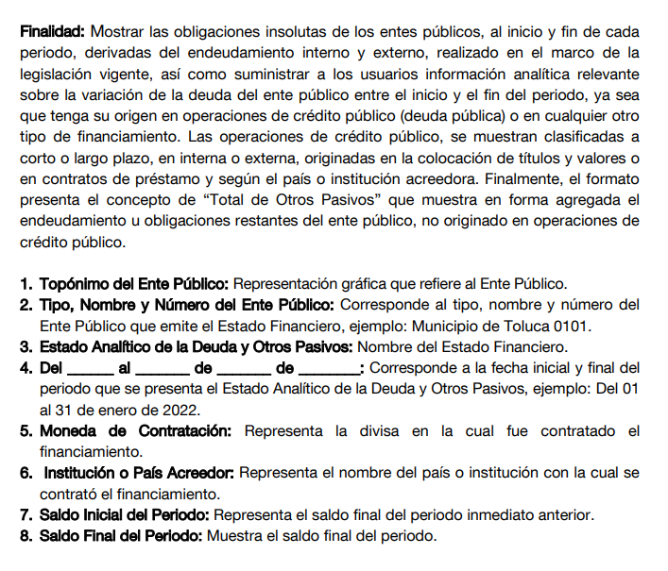
- Diversos planteamientos en materia de seguridad pública
En el caso particular se advierten tres planteamientos que no fueron atendidos por el Sujeto Obligado, los cuales se enlistan a continuación:
3. ¿Cuántos elementos de seguridad por cada 1000 habitantes tiene el municipio? ¿Cuántos elementos son en total?
4. ¿Cuántos elementos se encuentran comisionados a labores distintas a la prevención del delito y seguridad pública?
Para iniciar el estudio de este apartado conviene señalar que al no turnarse estos requerimientos de información a la unidad administrativa competente para obtener su pronunciamiento, el Sujeto Obligado contraviene a los principios de congruencia y exhaustividad, mismos que se citaron en líneas anteriores.
En este orden de ideas, se colige que para colmar estos puntos de la solicitud, deberá turnarse a la Dirección de Seguridad Pública Municipal, misma que depende de la Dirección de Seguridad Pública, Tránsito Municipal y Protección Civil y cuenta con las siguientes atribuciones:
“I. Vigilar el cumplimiento de las leyes, reglamentos, convenios, acuerdos y demás disposiciones relativas a la policía preventiva;
II. Vigilar que los cuerpos preventivos de policía del Municipio cumplan con los ordenamientos legales aplicables, en la ejecución de sus actividades relacionadas con la protección de la población, la prevención de los delitos y el mantenimiento del orden público;
III. Aplicar las disposiciones, normas operativas, administrativas y disciplinarias a los elementos de policía a fin de que sus actividades se apeguen a los principios de
legalidad, eficiencia, profesionalismo, honestidad y probidad;
IV. Establecer mecanismos de coordinación con otras autoridades competentes en la
materia, para ampliar y mejorar la cobertura del servicio de seguridad pública;
V. Coordinar, supervisar y vigilar la adecuada calidad en la prestación de servicios al público;
VI. Proponer las políticas, programas, proyectos y acciones, para la prestación eficaz y eficiente del servicio de seguridad pública en el territorio municipal;
VII. Organizar, coordinar y tener el mando operativo de los cuerpos de la policía;
VIII. Mantener y garantizar la paz y orden público, mediante la vigilancia permanente, para la seguridad de la población, protección de sus derechos y resguardo de sus bienes;
IX. Promover una cultura de la legalidad, respeto a las leyes y reglamentos aplicables para preservar la paz y el orden público, así como la sana convivencia social y el respeto a los derechos, bienes e integridad física de la población;
X. Realizar programas de atención primaria a mujeres en situación de violencia, que permita sacarlas del estado de riesgo y canalizarlas a las instituciones municipales o estatales de protección de los derechos humanos;
XI. Mantener y promover la coordinación y cooperación con las corporaciones de los distintos órdenes de gobierno, de conformidad con el Programa Nacional de Seguridad Pública;
XII. Auxiliar a las autoridades estatales y federales en la aprehensión de los
delincuentes, cuando así lo soliciten, y cumplir sus atribuciones relativas al
Sistema de Seguridad Nacional;
XIII. Detener a los delincuentes cuando éstos sean sorprendidos en flagrante delito y ponerlos a disposición del Ministerio Público, en los términos que establezca la Ley, así como presentar ante la Oficialía Conciliadora y Calificadora a quienes incumplan las disposiciones del Bando Municipal, los reglamentos, acuerdos, circulares y demás disposiciones administrativas de carácter general que emanen del Ayuntamiento o de la Presidenta Municipal;
XIV. Ejecutar las resoluciones y auxiliar a las instancias judiciales en los requerimientos que solicite, de conformidad con las disposiciones legales aplicables;
XV. Proponer, acordar, coordinar y vigilar el desarrollo de los operativos de seguridad para prevenir ilícitos, resguardar eventos, y personas y/o bienes en casos de emergencia;
…” (Sic) (Énfasis añadido)
Asimismo, la Ley de Seguridad del Estado de México le concede a los servidores públicos adscritos a las instituciones de seguridad pública, los siguientes derechos y obligaciones:
“Artículo 100.- Con el objeto de garantizar el cumplimiento de los principios constitucionales de legalidad, objetividad, eficiencia, profesionalismo, honradez y respeto a los derechos humanos, los integrantes de las Instituciones de Seguridad Pública tendrán, de conformidad con su adscripción a unidades de prevención, de reacción o de investigación, los derechos y obligaciones siguientes:
…
B. Obligaciones:
I. Generales:
…
i) Participar en operativos y mecanismos de coordinación con otras Instituciones de Seguridad Pública, así como brindarles, en su caso, el apoyo que conforme a derecho proceda;
…
t) Cumplir y hacer cumplir con diligencia las órdenes que reciban con motivo del desempeño de sus funciones, evitando todo acto u omisión que produzca deficiencia en su cumplimiento;
…” (Sic) (Énfasis añadido)
Es por lo anteriormente citado que se advierte que la Dirección de Seguridad Pública Municipal es la unidad administrativa competente para pronunciarse respecto de estos puntos, en razón de que le compete vigilar que los cuerpos preventivos de policía del Municipio cumplan con los ordenamientos legales aplicables, en la ejecución de sus actividades relacionadas con la protección de la población, la prevención de los delitos y el mantenimiento del orden público, entre otras funciones destinadas a la prestación del servicio de seguridad pública, por lo tanto, se estima que puede otorgar respuesta a estos requerimientos.
Ahora bien, no pasa desapercibido para este organismo garante que la particular requirió el número de elementos de seguridad por cada 1000 habitantes en el municipio, al respecto es importante señalar que esta unidad de medida deviene de un estándar que deviene de la Organización de las Naciones Unidas (ONU) como resultado de las encuestas que realiza en materia de seguridad y justicia, dentro de las cuales un rubro es el número de policías por cada mil habitantes de los países miembros, por lo que las naciones han retomado esta unidad de medición para diagnosticar el estado de fuerza de las instituciones de seguridad pública, como se ha visto en el caso de nuestro país con el Modelo Óptimo de la Función Policial.
Teniendo esto en cuenta, es importante señalar que esta información estadística pudiera obrar dentro de las Fichas Técnicas de Seguimiento de Indicadores 2022 de Gestión o Estratégico (PbRM 08b) de los Programas Ejecutados en el Ejercicio Fiscal 2022, toda vez que como se verá a continuación, dicha cifra deberá reportarse en el Plan de Desarrollo Municipal mediante el pilar correspondiente a seguridad pues su objetivo es identificar y analizar los principales problemas en materia de seguridad pública y procuración de justicia en el municipio, para su posterior evaluación y seguimiento mediante indicadores.
Expuesto lo anterior, conviene iniciar resaltando que la Guía Técnica para la Planeación del Desarrollo Municipal para el Estado de México, establece que con el propósito de instrumentar, coordinar y orientar las políticas públicas establecidas en el Plan de Desarrollo del Estado de México 2017- 2023, se integraron cinco Programas Sectoriales en materia social, económica, territorial, seguridad pública y de política transversal, de los cuales reviste interés a nuestro estudio el Programa Sectorial Pilar Seguridad, el cual se cita a continuación:
• Programa Sectorial Pilar Seguridad
Promueve estrategias de seguridad pública como una de las principales exigencias sociales y asume que es obligación y deber del Estado proporcionarla para salvaguardar la integridad y los derechos de las personas, así como de preservar la libertad, el orden y la paz social.
En armonía con lo citado anteriormente, el Manual para la Elaboración de los Planes de Desarrollo Municipal que observarán los Municipios para formular su plan de desarrollo municipal, señala que por cuanto hace al tema de seguridad pública, deberán abordarse como elementos mínimos los siguientes tópicos:
“IX. PILAR 4 SEGURIDAD: MUNICIPIO CON SEGURIDAD Y JUSTICIA
IX.I. TEMA: SEGURIDAD CON VISIÓN CIUDADANA
Objetivo: Identificar y analizar los principales problemas en materia de seguridad pública y procuración de justicia en el municipio.
Contenido mínimo: Dentro de los indicadores para realizar el diagnóstico de este tema se encuentran los referentes a la estructura y equipamiento para la seguridad pública y procuración de justicia. Lo anterior, permite no sólo renovar los requerimientos con que cuentan las instituciones de seguridad pública, incluso mejorar en números y calidad la estructura y equipamiento para incorporar los últimos avances tecnológicos en la materia.
Teniendo estas premisas en cuenta, este organismo garante procedió a consultar el Plan de Desarrollo Municipal del Ayuntamiento de la Paz 2022-2024, obteniendo sobre el pilar IX, correspondiente a seguridad y justicia lo siguiente:
“IX. Pilar Seguridad: Municipio con Seguridad y Justicia
El Pilar Seguridad analizará las estrategias, programas, proyectos y líneas de acción que son necesarias para fortalecer una seguridad con visión ciudadana, los derechos humanos, así como la mediación y conciliación.
El objetivo principal de la presente administración consiste consolidar una justicia efectiva para todos que garantice el acceso igualitario a todos los habitantes de La Paz. Para lograr lo anterior, impulsaremos la modernización de las instituciones de seguridad y justicia, la capacitación y profesionalización de policías, el fortalecimiento de la inteligencia policial y de las capacidades de las oficialías mediadoras, conciliadoras y calificadoras, garantizando el irrestricto respeto a los derechos humanos.
En este sentido, reconocemos la obligación de salvaguardar la integridad y los derechos de las personas, así como de preservar la libertad, el orden y la paz social. Dicha tarea, requiere la vinculación interinstitucional con los órganos de seguridad y justicia en los diferentes órdenes de gobierno y de los tres poderes, así como la participación de instituciones de desarrollo social, educación, salud, la sociedad civil organizada, pero sobre todo, la cooperación con el sector social, académico y privado, a efecto de garantizar el respeto de los derechos humanos, dando prioridad a los grupos más vulnerables de la sociedad, incluyendo niños, niñas y adolescentes, mujeres, adultos mayores y personas con discapacidad.” (Sic) (Énfasis añadido)

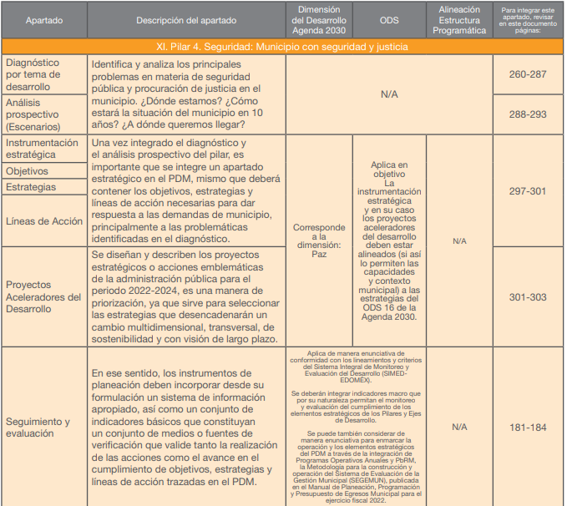

En esta tesitura, se advierte que una vez realizado el diagnóstico y proponer las estrategias y líneas de acción a seguir, para su posterior seguimiento y evaluación, el Manual para la Planeación, Programación y Presupuesto de Egresos Municipal para el Ejercicio Fiscal 2022, dispone la definición de indicadores y metas para evaluar el desempeño de lo estipulado en el Plan de Desarrollo Municipal, el cual contiene el Sistema de Evaluación de la Gestión Municipal (SEGEMUN) consolidado por los gobiernos municipales y se integra por se integra por un conjunto de Matrices de Indicadores para Resultados, MIR Tipo, que orientan y miden la gestión gubernamental, utilizando el enfoque de la Metodología del Marco Lógico (MML) como la base para poder cumplir los procesos de evaluación de los Programas presupuestarios.
Este sistema permite a las Dependencias Generales, Auxiliares y Organismos Municipales lo siguiente:
∙ Establecer los compromisos y la magnitud de los retos a lograr para satisfacer las necesidades de la población a la que atiende el gobierno municipal;
∙ Detectar y/o prevenir desviaciones que impidan alcanzar los objetivos;
∙ Generar un proceso de autoevaluación y mejores prácticas en el servicio de la operación diaria;
∙ Evaluar el cumplimiento de sus objetivos; e
∙ Informar a la comunidad sobre los resultados de la gestión gubernamental municipal

Dentro de este sistema se establecen dos tipos de indicadores para la evaluación del desempeño de la administración pública municipal a saber:

Estratégicos: Miden el grado de cumplimiento de los objetivos de las Políticas Públicas y Programas presupuestarios, así como también contribuyen a fortalecer o corregir las estrategias y la orientación de los recursos. Regularmente se identifican en la MIR a nivel de Fin y Propósito.

De Gestión: Miden el avance y logro en procesos y actividades, es decir la forma en que los bienes y servicios públicos son generados y entregados. Estos se identifican a nivel de Componente y Actividad y se vinculan con los distintos proyectos de la Estructura Programática y determinan el logro, alcance o beneficio obtenido con la ejecución de acciones y la entrega de servicios y/o productos.

Dichos indicadores contarán con las siguientes características:

- Retadoras. Con base en el objetivo fundamental de mejorar la efectividad del sistema gubernamental, y satisfacer eficazmente las necesidades de la población objetivo o área de enfoque, las metas en sí mismas comprometen mejoras en el desempeño.
- Alcanzables. Es decir, factibles de alcanzar. Las unidades responsables deben realizar un análisis del desempeño histórico del factor en cuestión, identificar las necesidades de los beneficiarios, la capacidad de respuesta actual de la unidad, y el potencial de mejora estimado, lo cual permitirá realizar una prospectiva sobre la meta a alcanzar en un periodo definido.
- Medibles. Se debe contar con los datos de las variables, preferentemente la información debe ser emitida por instituciones generadoras de estadística oficial, de no ser así, se deberá asegurar que sea veraz y oportuna.
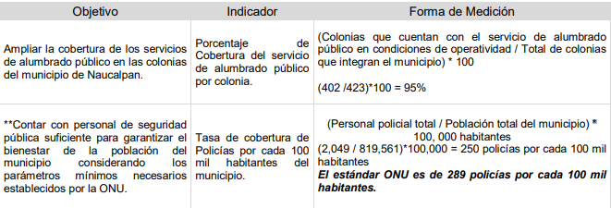

Dentro de los documentos en los que puede obrar esta información, se localizan las Fichas Técnicas de Seguimiento de Indicadores 2022 de Gestión o Estratégico
(PbRM 08b) de los Programas Ejecutados en el Ejercicio Fiscal 2022, que corresponden al Módulo 3 de los Lineamientos del Informe Trimestral Municipal 2022, ello en virtud de que le da seguimiento a los indicadores, se visualiza el avance, se evalúa al indicador para finalmente dar resultados y justificación.

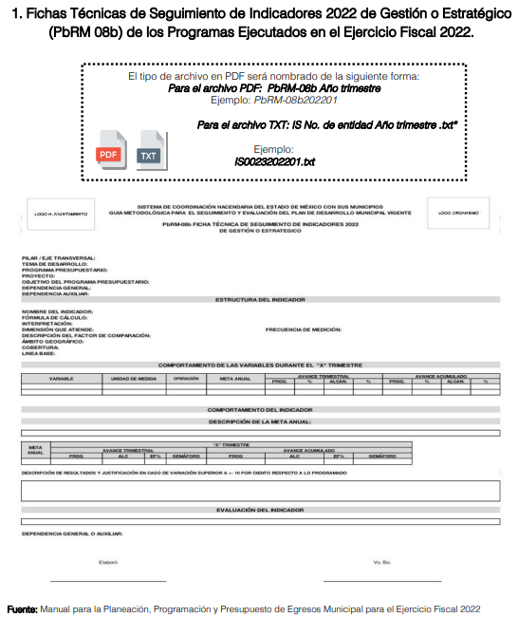
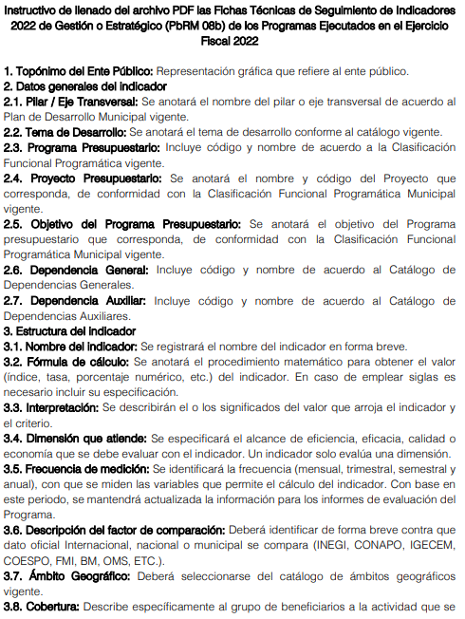

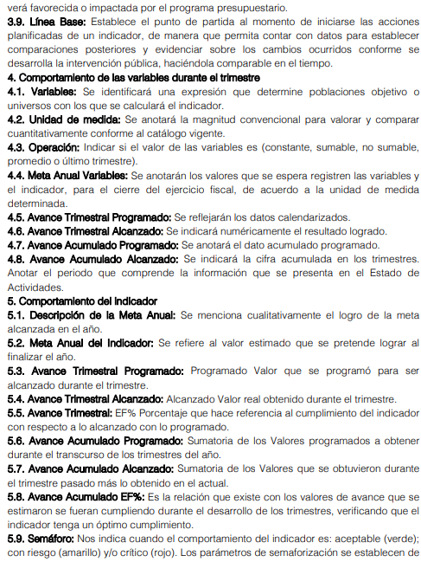

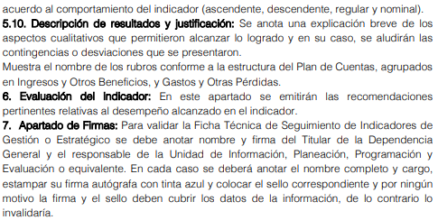
De manera que como se vislumbra con todo lo analizado, el Sujeto Obligado al momento de la elaboración del Plan de Desarrollo Municipal deberá realizar un diagnóstico de los pilares que constituyen la estructura de la administración pública municipal para a su vez dar cumplimiento a los objetivos del Plan de Desarrollo Estatal, el cual establece en materia de seguridad que deberán promoverse estrategias de seguridad pública como una de las principales exigencias sociales y asume que es obligación y deber del Estado proporcionarla para salvaguardar la integridad y los derechos de las personas, así como de preservar la libertad, el orden y la paz social, para su posterior seguimiento y evaluación a efecto de determinar si existe un avance o si en su caso no se han cumplido con los objetivos del programa presupuestario, es por ello que para atender este requerimiento, deberá entregarse el número de elementos de seguridad pública por cada 1000 habitantes.

Es de vital importancia destacar que los requerimientos del solicitante consistentes en el número de elementos de seguridad por cada 1000 habitantes tiene el municipio, número total de elementos de seguridad pública y número de elementos que se encuentran comisionados a labores distintas a la prevención del delito y seguridad pública, van en sentido de saber el número total, es decir, un dato estadístico, luego entonces en términos de los criterios emitidos por el Instituto Federal de Transparencia, Acceso a la Información Pública y Protección de Datos Personales ahora Instituto Nacional de Transparencia, Acceso a la Información Pública y Protección de Datos Personales:

“Bases de datos. Deberá otorgarse acceso a las mismas, en el formato en el que obren en los archivos de los sujetos obligados, a fin de garantizar la libre explotación, manipulación y reutilización de la información que contienen. Uno de los objetivos de la Ley Federal de Transparencia y Acceso a la Información Pública Gubernamental, previsto en el artículo 4, fracción I, es garantizar el acceso a la información en posesión de los sujetos obligados. En este sentido, al amparo de la Ley es posible solicitar acceso a la información contenida en documentos, en el sentido más amplio del término, en el formato en el que se encuentren en los archivos de las dependencias y entidades, el cual puede ser escrito, impreso, sonoro, visual, electrónico, informático u holográfico, de conformidad con lo dispuesto en las fracciones III y V del artículo 3 de la Ley. En este contexto y de conformidad con lo dispuesto en el artículo 42 de dicho ordenamiento legal que establece que las dependencias y entidades están obligadas a proporcionar la información que se encuentra en sus archivos, en la forma en que lo permita el documento de que se trate, ante solicitudes de acceso en las que se requieran bases de datos, o información pública contenida en éstas, deberá otorgarse acceso a las mismas, por tratarse de documentos en archivo electrónico a partir de los cuales se recoge, genera, transforma o conserva información de los sujetos obligados. La entrega de dicha información no constituye la elaboración de un documento ad hoc, ni resulta una carga para las autoridades, pues consiste, simplemente, en poner a disposición de los particulares las bases de datos, o el repositorio de las mismas, en el formato en el que obran en sus archivos, garantizando a los solicitantes la libre explotación, manipulación y reutilización de la información gubernamental.

La información estadística es de naturaleza pública, independientemente de la materia con la que se encuentre vinculada. Considerando que la información estadística es el producto de un conjunto de resultados cuantitativos obtenidos de un proceso sistemático de captación de datos primarios obtenidos sobre hechos que constan en documentos que las dependencias y entidades poseen, derivado del ejercicio de sus atribuciones, y que el artículo 7, fracción XVII de la Ley Federal de Transparencia y Acceso a la Información Pública Gubernamental establece que los sujetos obligados deberán poner a disposición del público, entre otra, la relativa a la que con base en la información estadística, responda a las preguntas hechas con más frecuencia por el público, es posible afirmar que la información estadística es de naturaleza pública. Lo anterior se debe también a que, por definición, los datos estadísticos no se encuentran individualizados o personalizados a casos o situaciones específicas que pudieran llegar a justificar su clasificación.” (Sic)
Ahora bien, en lo tocante a los siguientes planteamientos:
5. ¿Cuántos tienen función de escolta y cuantos están comisionados al resguardo de instalaciones municipales?
6. ¿Cuentan los elementos de seguridad con el equipo básico y en qué consiste?
En primera instancia, se reitera que el Sujeto Obligado fue omiso en turnar estos requerimientos de información al servidor público habilitado, con la finalidad de obtener un pronunciamiento, por lo tanto, no satisfizo el derecho de acceso a la información del Recurrente, al incumplir el principio de exhaustividad, pues no se pronunció de manera puntual, respecto de cada uno de los puntos, no obstante lo anterior, el Sujeto Obligado a efecto de dar cumplimiento a la presente resolución, deberá tomar en consideración que el actual Pleno de este Instituto ha sostenido el criterio de no dar a conocer información de aquellos servidores públicos que realizan funciones operativas en materia de seguridad pública, pues los vuelve identificables y posiblemente reconocibles para grupos delictivos, que pudieran relacionarlos directamente con actividades u operativos pasados, presentes, o ubicarlos simplemente por el hecho de pertenecer o haber pertenecido a una organización que lleve a cabo actividades de prevención y salvaguarda de la integridad de las personas en el combate a la delincuencia; así, dicha información puede ser utilizada para vulnerar la vida, seguridad o salud de dichos elementos.

Aunado al hecho de que aumenta el riesgo de que personas ajenas a los intereses institucionales que persigue el Ayuntamiento de la Paz, en el presente caso, intenten realizar actos tendientes a inhibir o entrometerse en las funciones de dicha dependencia, lo cual causaría una vulneración a la seguridad pública a nivel municipal.

En ese contexto, es de señalar que el artículo 100, fracción IV de la Ley de Seguridad del Estado de México, establece cuales son las funciones principales del personal operativo de las instituciones de seguridad pública, a saber, las siguientes:

- Prestar auxilio a personas amenazadas o que hayan sido víctimas u ofendidos de algún delito;
- Hacer detención de personas y aseguramiento de bienes;
- Remitir al detenido y los instrumentos, objetos o productos asegurados e información al Ministerio Público;
- Reunir información que pueda ser útil para acreditar el hecho delictivo;
- Realizar la búsqueda de personas no localizadas, ausentes o extraviadas;
- Resguardar las unidades de investigación de delitos y alrededores;
- Participar en operativos conjuntos con otras corporaciones policiales;
- Hacer uso de la fuerza pública, en cumplimiento de su deber;
- Realizar la investigación para la prevención de los delitos y vincular estas con las relativas a los delitos;
- Proporcionar atención de primer contacto a víctimas, ofendidos o testigos;
- Prestar protección y auxilio de inmediato;
- Practicar las investigaciones necesarias que permitan aclarar los hechos y la identidad de los imputados;
- Entre otras.
Asimismo, resulta importante señalar sobre el número de escoltas o personas que se encuentran a cargo de del resguardo de instalaciones municipales que las medidas de protección y custodia para los presidentes municipales de la Entidad, tienen como fin prevenir riesgos y salvaguardar la vida, integridad, libertad y seguridad de los funcionarios en comento, implementando estrategias de seguridad para cada servidor público y el riego que deviene, por lo que proporcionar información relacionada con el número de escoltas, los dejaría vulnerables y además colocaría en desventaja al personal encargado de ello por dar cuenta de funciones específicas que realiza este personal, por lo que al existir la inminente posibilidad de transgredir su labor táctica y, con ello, su vida e integridad física, a través de cualquier atentado, se considera que debe clasificarse esta información como reservada.

Bajo esta lógica, emitir un pronunciamiento sobre el número de escoltas así como los elementos comisionados al resguardo de instalaciones municipales, y dar a conocer el equipamiento de los elementos de seguridad y a su vez especificar las características del mismo, revelaría el estado de fuerza con el que cuenta el municipio, y por ende, puede ser utilizada para poner en riesgo las actividades de seguridad pública, lo cual va en contra del criterio adoptado por este Instituto, por lo que se considera que en el presente caso, lo requerido, corresponde, en su caso, se actualiza la causal de reserva; prevista en el artículo 140, fracción I, de la Ley de Transparencia y Acceso a la Información Pública del Estado de México y Municipios, (homólogo a parte del artículo 113, fracción I de la Ley General de Transparencia y Acceso a la Información Pública), prevé lo siguiente:

“Artículo 140. El acceso a la información pública será restringido excepcionalmente, cuando por razones de interés público, ésta sea clasificada como reservada, conforme a los criterios siguientes:
I. Comprometa la seguridad pública y cuente con un propósito genuino y un efecto demostrable;…” (Sic)

Además, el artículo 81, fracción II, de la Ley de Seguridad del Estado de México, establece lo siguiente:

“Artículo 81.- Toda información para la seguridad pública generada o en poder de Instituciones de Seguridad Pública o de cualquier instancia del Sistema Estatal debe registrarse, clasificarse y tratarse de conformidad con las disposiciones aplicables. No obstante lo anterior, esta información se considerará reservada en los casos siguientes:
…
II. Aquella cuya revelación pueda ser utilizada para actualizar o potenciar una amenaza a la seguridad pública o a las instituciones del Estado de México…” (Sic)

En ese sentido, en el presente caso, se desprende que es reservada toda aquella información que revele el estado de fuerza, y que puede ser utilizada para poner en riesgo la seguridad pública del Municipio.

De los preceptos legales citados se desprende que como información reservada podrá clasificarse aquella cuya publicación pueda poner en riesgo la seguridad pública. En concatenación con lo anterior, los Lineamientos Generales en Materia de Clasificación y Desclasificación de la Información, así como para la Elaboración de Versiones Públicas -Lineamientos Generales-, establecen lo siguiente:

“Décimo séptimo. De conformidad con el artículo 113, fracción I de la Ley General, podrá considerarse como información reservada, aquella que de difundirse actualice o potencialice un riesgo o amenaza a la seguridad nacional cuando:
…
VII. Se puedan menoscabar, obstaculizar o dificultar las estrategias o acciones para combatir la delincuencia organizada, la comisión de los delitos contra la seguridad de la nación, entendiéndose estos últimos como traición a la patria, espionaje, sedición, motín, rebelión, terrorismo, sabotaje, conspiración, el tráfico ilegal de materiales nucleares, de armas químicas, biológicas y convencionales de destrucción masiva;
…
Asimismo, podrá considerarse como reservada aquella que revele datos que pudieran ser aprovechados para conocer la capacidad de reacción de las instituciones encargadas de la seguridad nacional; sus normas, procedimientos, métodos, fuentes, especificaciones técnicas, tecnología o equipo útiles a la generación de inteligencia para la Seguridad Nacional, sin importar la naturaleza o el origen de los documentos que la consignen.

Décimo octavo. De conformidad con el artículo 113, fracción I de la Ley General, podrá considerarse como información reservada, aquella que comprometa la seguridad pública, al poner en peligro las funciones a cargo de la Federación, la Ciudad de México, los Estados y los Municipios, tendientes a preservar y resguardar la vida, la salud, la integridad y el ejercicio de los derechos de las personas, así como para el mantenimiento del orden público. Se pone en peligro el orden público cuando la difusión de la información pueda entorpecer los sistemas de coordinación interinstitucional en materia de seguridad pública, menoscabar o dificultar las estrategias contra la evasión de reos; o menoscabar o limitar la capacidad de las autoridades encaminadas a disuadir o prevenir disturbios sociales.
Asimismo, podrá considerarse como reservada aquella que revele datos que pudieran ser aprovechados para conocer la capacidad de reacción de las instituciones encargadas de la seguridad pública, sus planes, estrategias, tecnología, información, sistemas de comunicaciones.

Décimo noveno. De conformidad con el artículo 113, fracción I de la Ley General, podrá considerarse como información reservada que compromete la defensa nacional, aquella que difunda, actualice o potencialice un riesgo o amenaza que ponga en peligro las misiones generales del Ejército, Fuerza Aérea Mexicana o Armada de México, relacionadas con la defensa del Estado mexicano, para salvaguardar la soberanía y defender la integridad, y permanencia del territorio nacional. Asimismo, podrá considerarse como reservada aquella que revele datos que pudieran ser aprovechados para conocer la capacidad de reacción del Estado, sus planes, o uso de tecnología, información y producción de los sistemas de armamento y otros sistemas militares incluidos los sistemas de comunicaciones.
…
Vigésimo tercero. Para clasificar la información como reservada, de conformidad con el artículo 113, fracción V de la Ley General, será necesario acreditar un vínculo, entre la persona física y la información que pueda poner en riesgo su vida, seguridad o salud.
Trigésimo tercero. Para la aplicación de la prueba de daño a la que hace referencia el artículo 104 de la Ley General, los sujetos obligados atenderán lo siguiente:
I. Se deberá citar la fracción y, en su caso, la causal aplicable del artículo 113 de la Ley General, vinculándola con el Lineamiento específico del presente ordenamiento y, cuando corresponda, el supuesto normativo que expresamente le otorga el carácter de información reservada;
II. Mediante la ponderación de los intereses en conflicto, los sujetos obligados deberán demostrar que la publicidad de la información solicitada generaría un riesgo de perjuicio y por lo tanto, tendrán que acreditar que este último rebasa el interés público protegido por la reserva;
III. Se debe de acreditar el vínculo entre la difusión de la información y la afectación del interés jurídico tutelado de que se trate;
IV. Precisar las razones objetivas por las que la apertura de la información generaría una afectación, a través de los elementos de un riesgo real, demostrable e identificable;
V. En la motivación de la clasificación, el sujeto obligado deberá acreditar las circunstancias de modo, tiempo y lugar del daño, y
VI. Deberán elegir la opción de excepción al acceso a la información que menos lo restrinja, la cual será adecuada y proporcional para la protección del interés público, y deberá interferir lo menos posible en el ejercicio efectivo del derecho de acceso a la información.”
” (Sic)

De los Lineamientos referidos, se desprende que para clasificar la información como reservada, será aquella que revele datos que pudieran ser aprovechados para conocer la capacidad de reacción de las instituciones encargadas de la seguridad pública y que pongan en peligro la seguridad pública y funciones de los Municipios, tendientes a preservar y resguardar la vida e integridad física de los gobernados.
Aunado a lo anterior, es preciso recordar que corresponde al Sujeto Obligado confirmar, modificar o revocar la clasificación de la información, mediante el respectivo acuerdo que cumpla con las formalidades que se analizarán a continuación; para tal efecto, en primera instancia, deberán realizar una prueba de daño en la que se fundan y motivan las razones por las que se clasifica la información, esto de conformidad con el numeral 129 de la Ley de Transparencia Local, así como los diversos 128, 130, 131, 133 y 134 de la misma Ley, para poder emitir el acuerdo de clasificación en donde se funden y motiven las razones por las cuales no se puede entregar la información.
“Artículo 128. En los casos en que se niegue el acceso a la información, por actualizarse alguno de los supuestos de clasificación, el Comité de Transparencia deberá confirmar, modificar o revocar la decisión.
Para motivar la clasificación de la información y la ampliación del plazo de reserva, se deberán señalar las razones, motivos o circunstancias especiales que llevaron al sujeto obligado a concluir que el caso particular se ajusta al supuesto previsto por la norma legal invocada como fundamento. Además, el sujeto obligado deberá, en todo momento, aplicar una prueba de daño.
Tratándose de aquélla información que actualice los supuestos de clasificación, deberá señalarse el plazo al que estará sujeto la reserva.
Artículo 129. En la aplicación de la prueba de daño, el sujeto obligado deberá precisar las razones objetivas por las que la apertura de la información generaría una afectación, justificando que:
I. La divulgación de la información representa un riesgo real, demostrable e identificable del perjuicio significativo al interés público o a la seguridad pública;
II. El riesgo de perjuicio que supondría la divulgación supera el interés público general de que se difunda; y
III. La limitación se adecua al principio de proporcionalidad y representa el medio menos restrictivo disponible representa el medio menos restrictivo disponible para evitar el perjuicio.
Artículo 130. Los sujetos obligados deberán aplicar, de manera restrictiva y limitada, las excepciones al derecho de acceso a la información y sólo podrán invocarlas cuando acrediten su procedencia, sin ampliar las excepciones o supuestos de reserva o confidencialidad previstos en la Ley General y la presente Ley, aduciendo analogía o mayoría de razón.
Artículo 131. La carga de la prueba para justificar toda negativa de acceso a la información, por actualizarse cualquiera de los supuestos de clasificación previstos en esta Ley corresponderá a los sujetos obligados; en tal caso deberá fundar y motivar debidamente la clasificación de la información, de conformidad con lo previsto en la presente Ley.
Artículo 133. Los documentos clasificados total o parcialmente deberán llevar una leyenda que indique tal carácter, la fecha de clasificación, el fundamento legal y, en su caso, el periodo de reserva.
Artículo 134. Los sujetos obligados no podrán emitir acuerdos de carácter general ni particular que clasifiquen documentos o información como reservada. La clasificación podrá establecerse de manera parcial o total de acuerdo al contenido de la información del documento y deberá estar acorde con la actualización de los supuestos definidos en el presente Título como información clasificada.”
De tal suerte que, en los casos en que se niegue el acceso a la información por actualizarse alguno de los supuestos de clasificación, se deberá confirmar, modificar o revocar la decisión, así como generar una prueba de daño, en la cual, el Sujeto Obligado debe justificar que la divulgación de la información representa un riesgo real, demostrable e identificable. Que el riesgo de perjuicio que supondría la divulgación supera el interés público general y analizar si las limitaciones se adecuan al principio de proporcionalidad o si representa el medio menos restrictivo disponible para evitar algún perjuicio.
Dicha prueba de daño establecida en el artículo 129 de dicho ordenamiento, se debe justificar de la siguiente manera:

- La divulgación de la información representa un riesgo real, demostrable e identificable de perjuicio significativo al interés público o a la seguridad nacional.
- El riesgo de perjuicio supera el interés público general de que se difunda.
- Que la limitación se adecua al principio de proporcionalidad y representa el medio menos restrictivo disponible para evitar el perjuicio.
Finalmente, respecto al plazo de reserva, el artículo 125 de la Ley de la materia, establece que la información clasificada como reservada según el artículo 140 de la Ley Federal de Transparencia y Acceso a la Información Pública, podrá permanecer con tal carácter hasta por un periodo de cinco años. Asimismo señala que los documentos reservados serán desclasificados cuando se extingan las causas que dieron origen a su clasificación, expire el plazo establecido, exista resolución de una autoridad competente que determine que existe una causa de interés público que prevalece sobre la reserva de la información, o bien el Comité de Transparencia considere pertinente la desclasificación o se trate de información que esté relacionada con violaciones graves a derechos humanos o delitos de lesa humanidad.

Es así que, si bien es cierto el derecho de acceso a la información pública se satisface en aquellos casos en que se entregue el soporte documental en que conste la información requerida, también lo es que el derecho de acceso a la información pública puede ser restringido cuando se trate de información clasificada como RESERVADA, delimitando una serie de hipótesis de hecho en las cuales descansa la posibilidad de reserva de información, por lo que dentro la información que generen, posean o administren los Sujetos Obligados, se considerará reservada cuando su divulgación comprometa la seguridad pública y cuente con un propósito genuino y un efecto demostrable, como lo es en el caso en particular.
Por lo expuesto, se considera que para atender los requerimientos de información, el Sujeto Obligado deberá entregar el acuerdo de clasificación emitido por el Comité de Transparencia, en donde de manera fundada y motivada, a través de una prueba de daño, confirme la clasificación como reservada, en términos del artículo 140, fracción I de la Ley de Transparencia y Acceso a la Información Pública del Estado de México y Municipios, respecto a los datos requeridos en la solicitud de información.

En ese orden de ideas, toda vez que, en el presente caso, no se le entregará la información peticionada, se considera que el Sujeto Obligado únicamente deberá proporcionar el Acuerdo de Clasificación previamente referido.

Finalmente respecto al planteamiento “7. ¿El municipio está implementando el Servicio Profesional de Carrera Policial?”, la multicitada Ley de Seguridad aplicable a la entidad, determina en su artículo 20, fracción VI que es atribución de los ayuntamientos, la implementación de la carrera policial, la cual deberá establecerse en estricta observancia a los artículos 140 y 141 de la legislación en referencia:
“Artículo 140.- La Carrera Policial es el sistema de carácter obligatorio y permanente, conforme al cual se establecen los lineamientos que definen los procedimientos de reclutamiento, selección, ingreso, formación, certificación, permanencia, evaluación, promoción y reconocimiento, así como la separación o baja del servicio de los integrantes de las Instituciones Policiales, en el que se regirán por una doctrina policial fundada en el servicio a la sociedad, la disciplina, el respeto a los derechos humanos, al imperio de la ley, al mando superior, y en lo conducente a la perspectiva de género.
Artículo 141.- Los fines de la Carrera Policial son:
I. Garantizar el desarrollo institucional y asegurar la estabilidad en el empleo, con base en un esquema proporcional y equitativo de remuneraciones y prestaciones para los integrantes de las Instituciones Policiales;
II. Promover la responsabilidad, honradez, diligencia, eficiencia y eficacia en el desempeño de las funciones y en la óptima utilización de los recursos de las Instituciones Policiales;
III. Fomentar la vocación de servicio y el sentido de pertenencia, mediante la motivación y el establecimiento de un adecuado sistema de promociones que permita satisfacer las expectativas de desarrollo profesional y reconocimiento de los integrantes de las Instituciones Policiales;
IV. Instrumentar e impulsar la capacitación y profesionalización permanente de los integrantes de las Instituciones Policiales para asegurar la lealtad institucional en la prestación de los servicios; y
V. Los demás que establezcan las disposiciones aplicables
…” (Sic) (Énfasis añadido)
En tales consideraciones, se estima que, para colmar el requerimiento de información del particular, el Sujeto Obligado deberá entregar el o los documentos mediante los cuales se dé cuenta de la implementación del servicio profesional de carrera policial en el Sujeto Obligado, sin embargo, si derivado de la búsqueda que se efectúe, no llegara a localizar información en sus archivos, se deberá emitir una declaratoria formal de la inexistencia de la información, en términos de lo que señala el artículo 19, tercer párrafo, 49, fracciones II y XIII; 169 y 170 de la Ley de Transparencia y Acceso a la Información Pública del Estado de México y Municipios, que se leen como sigue:
“Artículo 19. (…)
Si el sujeto obligado, en el ejercicio de sus atribuciones, debía generar, poseer o administrar la información, pero ésta no se encuentra, el Comité de transparencia deberá emitir un acuerdo de inexistencia, debidamente fundado y motivado, en el que detalle las razones del por qué no obra en sus archivos.”
“Artículo 49. Los Comités de Transparencia tendrán las siguientes atribuciones:
II. Confirmar, modificar o revocar las determinaciones que en materia de ampliación del plazo de respuesta, clasificación de la información y declaración de inexistencia o de incompetencia realicen los titulares de las áreas de los sujetos obligados;
XIII. Dictaminar las declaratorias de inexistencia de la información que les remitan las unidades administrativas y resolver en consecuencia…”
“Artículo 169. Cuando la información no se encuentre en los archivos del sujeto obligado, el Comité de Transparencia:
I. Analizará el caso y tomará las medidas necesarias para localizar la información;
II. Expedirá una resolución que confirme la inexistencia del documento;
III. Ordenará, siempre que sea materialmente posible, que se genere o se reponga la información en caso de que ésta tuviera que existir en la medida que deriva del ejercicio de sus facultades, competencias o funciones, o que previa acreditación de la imposibilidad de su generación, exponga de forma fundada y motivada, las razones por las cuales en el caso particular no ejerció dichas facultades, competencias o funciones, lo cual notificará al solicitante a través de la Unidad de Transparencia; y
IV. Notificará al órgano interno de control o equivalente del sujeto obligado quien, en su caso, deberá iniciar el procedimiento de responsabilidad administrativa que corresponda.
La Unidad de Transparencia deberá notificarlo al solicitante por escrito, en un plazo que no exceda de quince días hábiles contados a partir del día siguiente a la presentación de la solicitud.
Este plazo podrá ampliarse hasta por otros siete días hábiles, siempre que existan razones para ello, debiendo notificarse por escrito al solicitante.”
“Artículo 170. La resolución del Comité de Transparencia que confirme la inexistencia de la información solicitada contendrá los elementos mínimos que permitan al solicitante tener la certeza de que se utilizó un criterio de búsqueda exhaustivo, además de señalar las circunstancias de tiempo, modo y lugar que generaron la existencia en cuestión y señalará al servidor público responsable de contar con la misma.”
Dicho de otro modo, deberá procederse a la emisión de una resolución que confirme la inexistencia de la información solicitada por parte del Comité de Transparencia del Sujeto Obligado, debidamente fundado y motivado en el que se detallen las razones por las que la información no obra en sus archivos, misma que deberá ser acompañada de los actos que comprueben que se ordenó la realización de una búsqueda exhaustiva a sus unidades administrativas, a fin de generar certeza al Recurrente y comprobar la inexistencia de la información.
Tiene aplicación al respecto el criterio de interpretación en el orden administrativo número 0004-11 emitido por este Instituto, cuyo contenido es del tenor literal siguiente:
“CRITERIO 0004-11
INEXISTENCIA. DECLARATORIA DE LA. ALCANCES Y PROCEDIMIENTOS. De la interpretación de los artículos 29 y 30, fracción VIII, de la Ley de Transparencia y Acceso a la Información Pública del Estado de México y Municipios, se concluye que cuando el Titular de la Unidad de Información no localice la documentación solicitada, a pesar de haber sido generada, poseída o administrada por el Sujeto Obligado, turnará la solicitud al Comité de Información el cual es el único competente para conocer y deliberar mediante resolución el dictamen de declaratoria de inexistencia, la cual tiene como propósito que el particular tenga la certeza jurídica de que el Sujeto Obligado realizó una búsqueda exhaustiva y minuciosa de la información en los archivos a cargo. En consecuencia, es deber del Comité de Información instruir una búsqueda exhaustiva a todas y cada una de las áreas que integran orgánica o funcionalmente al Sujeto Obligado, para localizar los documentos que contengan la información materia de una solicitud, así como la de supervisar que esa búsqueda se lleve a cabo en todas y cada una de las áreas mencionadas. Dicha búsqueda exhaustiva implicará que el Comité acuerde las medidas pertinentes para la debida localización de la información requerida dentro de la estructura del Sujeto Obligado y, en general, el de adoptar cualquier otra previsión que considere conducente para tales efectos y velar por la certeza en el derecho de acceso a la información.
Bajo el entendido de que dicha búsqueda exhaustiva permitirá dos determinaciones:
1ª) Que se localice la documentación que contenga la información solicitada y de ser así la información pueda entregarse al solicitante en la forma en que se encuentra disponible, o
2ª) Que no se haya encontrado documento alguno que contenga la información requerida, por lo que agotadas las medidas necesarias de búsqueda de la información y de no encontrarla, el Comité de Información deba emitir el dictamen de declaratoria de inexistencia y notificarlo al interesado.
Aunado a lo anterior, en el dictamen de declaratoria de inexistencia el Comité de Información deberá motivar o precisar las razones por las que se buscó la información, las áreas en las que se instruyó la búsqueda, las respuestas otorgadas por los Servidores Públicos Habilitados y en general, todas aquéllas circunstancias que se tomaron en cuenta para llegar a determinar que la información requerida no obra en los archivos a cargo.”
Así, debe señalarse que de acuerdo al criterio de interpretación en el orden administrativo emitido por este Instituto número 0003-11, la inexistencia de la información en el derecho de acceso a la información pública conlleva como supuestos: la existencia previa de la documentación y la falta posterior de la misma en los archivos del Sujeto Obligado, en otras palabras la información se generó, administró o poseyó en el marco de sus atribuciones pero no la conserva por distintas razones como pudieran ser, destrucción o desaparición física, sustracción ilícita, baja documental o cualquier otra; o el segundo de los supuestos sería que el Sujeto Obligado debió de haber generado, administrado o poseído la información pero en incumplimiento a la norma no lo llevo a cabo. Tal como se lee del criterio que para mayor referencia se transcribe a continuación:
“INEXISTENCIA, CONCEPTO DE, EN MATERIA DE TRANSPARENCIA. La interpretación sistemática de los artículos 29 y 30, fracción VIII, de la Ley de Transparencia y Acceso a la Información Pública del Estado de México y Municipios, permite concluir que la inexistencia de la información en el derecho de acceso a la información pública conlleva necesariamente a los siguientes supuestos:
- La existencia previa de la documentación y la falta posterior de la misma en los archivos del Sujeto Obligado, esto es, la información se generó, poseyó o administró —cuestión de hecho— en el marco de las atribuciones conferidas al Sujeto Obligado, pero no la conserva por diversas razones (destrucción física, desaparición física, sustracción ilícita, baja documental, etcétera).
- En los casos en que por las atribuciones conferidas al Sujeto Obligado éste debió generar, administrar o poseer la información, pero en incumplimiento a la normatividad respectiva no llevó a cabo ninguna de esas acciones.
En ambos casos, el Sujeto Obligado deberá hacer del conocimiento del solicitante las razones que explican la inexistencia, mediante el dictamen debidamente fundado y motivado emitido por el Comité de Información y con las formalidades legales exigidas por la Ley de Transparencia.”
Por tanto, la declaratoria de inexistencia no es un mero trámite por el cual de manera mecánica o simple manifieste que la información no existe en sus archivos, cuando la misma por disposición legal debería de obrar, sino que su contenido y alcance implica la responsabilidad y atribución del Comité de Transparencia del Sujeto Obligado, de instruir una búsqueda exhaustiva a todas y cada una de las áreas administrativas de las que se compone, que permitirá:
- Que se localice la documentación que contenga la información solicitada. En este caso habrá que señalar que de acuerdo con las disposiciones transcritas, la información puede obrar en sus archivos ya sea porque la genera, la administra o simplemente la posee.
De actualizarse esta primera hipótesis, la información debe entregarse a la Recurrente a través del o los documentos fuente.
- Que no se localice documento alguno que contenga la información requerida, en este supuesto, el Comité de Transparencia deberá resolver la declaratoria de inexistencia de la información y notificarla al recurrente y a este Pleno.
- Que se ordene siempre que sea materialmente posible, que se genere o reponga la información en caso de que ésta tuviera que existir, derivado del ejercicio de sus facultades.
En las relatadas argumentaciones, se puede afirmar que cuando la información requerida por un particular no exista en los archivos de los sujetos obligados; se requiere de un mecanismo para brindar certeza jurídica y a la vez para determinar el tipo y grado de responsabilidad de los servidores públicos que intervienen en el proceso de elaboración de la información.
Es por todo lo expuesto que se concluye que el Sujeto Obligado no garantizó el derecho de acceso a la información del particular, toda vez que, en términos del análisis planteado se determinó que no se satisface a totalidad la solicitud de información, se estima procedente ordenar la entrega de los documentos donde consten deuda total del municipio, especificar conceptos, nombres de acreedores y montos de deuda, incluyendo deuda por pago de compras, proveedores y juicios laborales, número de elementos de seguridad por cada 1000 habitantes tiene el municipio, número total de elementos de seguridad pública, número de elementos que se encuentran comisionados a labores distintas a la prevención del delito y seguridad pública, el acuerdo por el que se clasifique como reservado el número de elementos que tienen función de escolta y los que se encuentran comisionados al resguardo de instalaciones municipales, documento en el que se advierta si los elementos de seguridad cuentan con el equipo básico y en qué consiste, así como los documentos mediante los cuales se dé cuenta de la implementación del servicio profesional de carrera policial, esto de conformidad con el Considerando siguiente.
Quinto. Versión Pública. Finalmente para la entrega de los soportes documentales que deberá proporcionar el sujeto obligado para dar satisfacción de la derecho humano de acceso a la información del particular, deberá considerar que ello no es absoluto, sino que encuentra como excepciones que la información sobre la cual se peticiona el acceso, contenga datos que deban ser clasificados en los términos que la misma Ley de la Materia señala, el Sujeto Obligado tendrá que elaborar la versión pública de los documentos que vaya entregar para dar cumplimiento a esta resolución, a fin de satisfacer el derecho de acceso a la información pública de la recurrente sin menoscabar el derecho a la protección de los datos personales de terceros.
Lo anterior, de conformidad a lo que señalan los artículos 3 fracciones IX, XX, XXI y XLV, 91, 132 fracciones II y III, y 143 fracción I de la Ley de Transparencia y Acceso a la Información Pública del Estado de México y Municipios que establecen:
“Artículo 3. Para los efectos de la presente Ley se entenderá por:
[…]
IX. Datos personales: La información concerniente a una persona, identificada o identificable según lo dispuesto por la Ley de Protección de Datos Personales del Estado de México;
XX. Información clasificada: Aquella considerada por la presente Ley como reservada o confidencial;
XXI. Información confidencial: Se considera como información confidencial los secretos bancario, fiduciario, industrial, comercial, fiscal, bursátil y postal, cuya titularidad corresponda a particulares, sujetos de derecho internacional o a sujetos obligados cuando no involucren el ejercicio de recursos públicos;
XLV. Versión pública: Documento en el que se elimine, suprime o borra la información clasificada como reservada o confidencial para permitir su acceso.
[…]
Artículo 91. El acceso a la información pública será restringido excepcionalmente, cuando ésta sea clasificada como reservada o confidencial.
Artículo 132. La clasificación de la información se llevará a cabo en el momento en que:
I. Se reciba una solicitud de acceso a la información;
II. Se determine mediante resolución de autoridad competente; o
III. Se generen versiones públicas para dar cumplimiento a las obligaciones de transparencia previstas en esta Ley.
[…]
Artículo 143. Para los efectos de esta Ley se considera información confidencial, la clasificada como tal, de manera permanente, por su naturaleza, cuando:
I. Se refiera a la información privada y los datos personales concernientes a una persona física o jurídico colectiva identificada o identificable;
II. Los secretos bancario, fiduciario, industrial, comercial, fiscal, bursátil y postal, cuya titularidad corresponda a particulares, sujetos de derecho internacional o a sujetos obligados cuando no involucren el ejercicio de recursos públicos; y
III. La que presenten los particulares a los sujetos obligados, de conformidad con lo dispuesto por las leyes o los tratados internacionales.
La información confidencial no estará sujeta a temporalidad alguna y sólo podrán tener acceso a ella los titulares de la misma, sus representantes y los servidores públicos facultados para ello.
No se considerará confidencial la información que se encuentre en los registros públicos o en fuentes de acceso público, ni tampoco la que sea considerada por la presente ley como información pública.”
Igualmente, los Lineamientos Generales en Materia de Clasificación y Desclasificación de la Información, así como para la elaboración de Versiones Públicas, emitidos por el Consejo Nacional del Sistema Nacional de Transparencia, Acceso a la Información Pública y Protección de Datos Personales, publicados en el Diario Oficial de la Federación el día quince de abril de dos mil dieciséis, tienen por objeto establecer los criterios con base en los cuales los sujetos obligados clasificarán como reservada o confidencial la información que posean, desclasificarán y generarán, en su caso, versiones públicas de expedientes o documentos que contengan partes o secciones clasificadas.
Entorno a lo que aquí nos interesa, los Lineamientos Quincuagésimo sexto, Quincuagésimo séptimo y Quincuagésimo octavo, establecen lo siguiente:
“Quincuagésimo sexto. La versión pública del documento o expediente que contenga partes o secciones reservadas o confidenciales, será elaborada por los sujetos obligados, previo pago de los costos de reproducción, a través de sus áreas y deberá ser aprobada por su Comité de Transparencia
Quincuagésimo séptimo. Se considera, en principio, como información pública y no podrá omitirse de las versiones públicas la siguiente:
I. La relativa a las Obligaciones de Transparencia que contempla el Título V de la Ley General y las demás disposiciones legales aplicables;
II. El nombre de los servidores públicos en los documentos, y sus firmas autógrafas, cuando sean utilizados en el ejercicio de las facultades conferidas para el desempeño del servicio público, y
III. La información que documente decisiones y los actos de autoridad concluidos de los sujetos obligados, así como el ejercicio de las facultades o actividades de los servidores públicos, de manera que se pueda valorar el desempeño de los mismos.
Lo anterior, siempre y cuando no se acredite alguna causal de clasificación, prevista en las leyes o en los tratados internaciones suscritos por el Estado mexicano.
Quincuagésimo octavo. Los sujetos obligados garantizarán que los sistemas o medios empleados para eliminar la información en las versiones públicas no permitan la recuperación o visualización de la misma.”
Por lo tanto, la entrega de documentos en su versión pública debe acompañarse necesariamente del Acuerdo del Comité de Transparencia que la sustente el cual debe estar debidamente fundado y motivado, en el que se expongan los fundamentos y razonamientos que llevaron al Sujeto Obligado a testar, suprimir o eliminar datos de dicho soporte documental, ya que no hacerlo, se reitera que lo entregado no tendría un sustento jurídico ni resultaría ser una versión pública, sino más bien una documentación ilegible, incompleta o tachada; ya que el no justificar las causas o motivos por las que no se aprecian determinados datos -ya sea porque se testan o suprimen- deja al solicitante en estado de incertidumbre, al no conocer o comprender porque no aparecen en la documentación respectiva.
En relación directa con ello, los Lineamientos en estudio establecen los formatos para la clasificación parcial y total de los documentos, que atienden a lo siguiente:
Parcial |  | Total
Concepto | Dónde | Concepto | Dónde
Sello oficial o logotipo del sujeto obligado
Fecha de clasificación | Se anotará la fecha en la que el Comité de Transparencia confirmó la clasificación del documento, en su caso. | Fecha de clasificación | Se anotará la fecha en la que el Comité de Transparencia confirmó la clasificación del documento, en su caso.
Área | Se señalará el nombre del área del cual es titular quien clasifica. | Área | Se señalará el nombre del área de la cual es el titular quien clasifica.
Información reservada | Se indicarán, en su caso, las partes o páginas del documento que se clasifican como reservadas. Si el documento fuera reservado en su totalidad, se anotarán todas las páginas que lo conforman. Si el documento no contiene información reservada, se tachará este apartado. | Reservado | Leyenda de información RESERVADA.
Fundamento legal | Se señalará el nombre del ordenamiento, el o los artículos, fracción(es), párrafo(s) con base en los cuales se sustente la reserva. | Periodo de reserva | Se anotará el número de años o meses por los que se mantendrá el documento o las partes del mismo como reservado. Si el expediente no es reservado, sino confidencial, deberá tacharse este apartado.
Ampliación del periodo de reserva | En caso de haber solicitado la ampliación del periodo de reserva originalmente establecido, se deberá anotar el número de años o meses por los que se amplía la reserva. | Fundamento legal | Se señalará el nombre del o de los ordenamientos jurídicos, el o los artículos, fracción(es), párrafo(s) con base en los cuales se sustenta la reserva.
Confidencial | Se indicarán, en su caso, las partes o páginas del documento que se clasifica como confidencial. Si el documento fuera confidencial en su totalidad, se anotarán todas las páginas que lo conforman. Si el documento no contiene información confidencial, se tachará este apartado. | Ampliación del periodo de reserva | En caso de haber solicitado la ampliación del periodo de reserva originalmente establecido, se deberá anotar el número de años o meses por los que se amplía la reserva.
Fundamento legal | Se señalará el nombre del ordenamiento, el o los artículos, fracción(es), párrafo(s) con base en los cuales se sustente la confidencialidad. | Confidencial | Leyenda de información CONFIDENCIAL.
Rúbrica del titular del área | Rúbrica autógrafa de quien clasifica. | Fundamento legal | Se señalará el nombre del o de los ordenamientos jurídicos, el o los artículos, fracción(es), párrafo(s) con base en los cuales se sustente la confidencialidad.
Fecha de desclasificación | Se anotará la fecha en que se desclasifica el documento. | Rúbrica del titular del área | Rúbrica autógrafa de quien clasifica.
Rúbrica y cargo del servidor público | Rúbrica autógrafa de quien desclasifica. | Fecha de desclasificación | Se anotará la fecha en que se desclasifica.
 |  | Partes o secciones reservadas o confidenciales | En caso que una vez desclasificado el expediente, subsistanpartes o secciones del mismo reservadas o confidenciales, se señalará este hecho.
 |  | Rúbrica y cargo del servidor público | Rúbrica autógrafa de quien desclasifica.
En consecuencia, resulta procedente modificar la respuesta en términos de la fracción III del artículo 186 de la Ley de Transparencia y Acceso a la Información Pública del Estado de México y Municipios, a efectos de que el Sujeto Obligado entregue la información requerida.
Así, con fundamento en lo prescrito en los artículos 5 párrafos trigésimo, trigésimo primero y trigésimo segundo, fracciones IV y V de la Constitución Política del Estado Libre y Soberano de México; 2, fracción II; 29, 36 fracciones I y II; 176, 178, 179, fracción I, 181, 185 de la Ley de Transparencia y Acceso a la Información Pública del Estado de México y Municipios, este Pleno:
- R E S U E L V E
Primero. Resulta fundado el motivo de inconformidad planteado por la Recurrente en el recurso de revisión 08759/INFOEM/IP/RR/2022, por lo que, en términos del Considerando Cuarto de la presente resolución, se MODIFICA la respuesta emitida por el Sujeto Obligado.
Segundo. Se ORDENA al Sujeto Obligado que en términos de los Considerandos Cuarto y Quinto de esta resolución haga entrega en versión pública de ser procedente, a la Recurrente a través del SAIMEX y correo electrónico de lo siguiente:
      - Los documentos que den cuenta de lo siguiente al veintitrés de marzo de dos mil veintidós:
- Las acciones tendientes a la armonización contable
- Deuda total del municipio, especificar conceptos, nombres de acreedores y montos de deuda, incluyendo deuda por pago de compras, proveedores y juicios laborales.
- Número de elementos de seguridad por cada 1000 habitantes del municipio.
- Número total de elementos de seguridad pública
- Número de elementos que se encuentran comisionados a labores distintas a la prevención del delito y seguridad pública.
- Documentos mediante los cuales se dé cuenta de la implementación del servicio profesional de carrera policial.

De ser el caso en el que la entrega de los documentos se dé en versión pública, deberá emitir el Acuerdo del Comité de Transparencia en términos de la Ley de Transparencia y Acceso a la Información Pública del Estado de México y Municipios, en el que funde y motive las razones sobre los datos que se supriman o eliminen y se ponga a disposición de la Recurrente.

Para el caso de que el Sujeto Obligado no cuente con la información que se ordena en el inciso f) deberá emitir el Acuerdo de Inexistencia, en términos de los artículos 169 y 170 de la Ley de Transparencia y Acceso a la Información Pública del Estado de México y Municipios.

2.- El acuerdo de clasificación emitido por el Comité de Transparencia, en donde de manera fundada y motivada, a través de una prueba de daño, confirme la clasificación como reservada, en términos del artículo 140, fracción I, de la Ley de Transparencia y Acceso a la Información Pública del Estado de México y Municipios, el número de escoltas y de elementos comisionados al resguardo de instalaciones municipales, así como el equipamiento de los elementos de seguridad y sus características.

Tercero. Notifíquese, al Responsable de la Unidad de Transparencia del Sujeto Obligado, para que conforme a los artículos 186, último párrafo y 189, párrafo segundo de la Ley de Transparencia y Acceso a la Información Pública del Estado de México y Municipios dé cumplimiento a lo ordenado dentro del plazo de diez días hábiles, debiendo informar a este Instituto en un plazo de tres días hábiles siguientes sobre el cumplimiento dado a la presente resolución.
Cuarto. De conformidad con el artículo 198 de la Ley de Transparencia y Acceso a la Información Pública del Estado de México y Municipios, de considerarlo procedente, el Sujeto Obligado de manera fundada y motivada, podrá solicitar una ampliación de plazo para el cumplimiento de la presente resolución.
Quinto. Notifíquese vía SAIMEX, a la Recurrente la presente resolución, así como que de conformidad con lo establecido en el artículo 196 de la Ley de Transparencia y Acceso a la Información Pública del Estado de México y Municipios, y en lo dispuesto en los artículos 159 y 160 de la Ley General de Transparencia y Acceso a la Información Pública, en caso de que considere que la resolución le cause algún perjuicio podrá impugnarla vía recurso de inconformidad ante el Instituto Nacional de Transparencia, Acceso a la Información y Protección de Datos Personales, o bien, vía juicio de amparo en los términos de las Leyes aplicables.
ASÍ LO RESUELVE, POR UNANIMIDAD DE VOTOS, EL PLENO DEL INSTITUTO DE TRANSPARENCIA, ACCESO A LA INFORMACIÓN PÚBLICA Y PROTECCIÓN DE DATOS PERSONALES DEL ESTADO DE MÉXICO Y MUNICIPIOS, CONFORMADO POR LOS COMISIONADOS JOSÉ MARTÍNEZ VILCHIS, MARÍA DEL ROSARIO MEJÍA AYALA; EMITIENDO VOTO PARTICULAR; SHARON CRISTINA MORALES MARTÍNEZ, LUIS GUSTAVO PARRA NORIEGA; EMITIENDO VOTO PARTICULAR Y GUADALUPE RAMÍREZ PEÑA; EN LA TRIGÉSIMA OCTAVA SESIÓN ORDINARIA CELEBRADA EL DIECINUEVE DE OCTUBRE DEL DOS MIL VEINTIDÓS, ANTE EL SECRETARIO TÉCNICO DEL PLENO, ALEXIS TAPIA RAMÍREZ.

BURGOA ORIHUELA Ignacio. Diccionario De Derecho Constitucional, Garantías y Amparo. Ed. Porrúa, S.A., México. 1992. p. 115.
CIENFUEGOS SALGADO David. El Derecho de Petición en México. Ed. Instituto de Investigaciones Jurídica UNAM. México 2004. p. 31
ROBLES HERNÁNDEZ José Guadalupe. Derecho de la Información y Comunicación Pública. Ed. Universidad de Occidente. México. 2004, p. 72.
VILLANUEVA VILLANUEVA Ernesto. Derecho de la Información, Ed. Porrúa. S.A., México. 2006. p. 270.

